# ДОКЛАД

**ДОКЛАД**Уполномоченного по защите прав  
предпринимателей в Удмуртской Республике  
о результатах деятельности в 2023 году

с оценкой условий осуществления предпринимательской деятельности в Удмуртской Республике и предложениями о совершенствовании правового положения субъектов предпринимательской деятельности

Ижевск, 2024

Содержание доклада

I. Введение 5

II. Институт уполномоченных по защите прав предпринимателей 5

1. Формирование регионального института и его структура 5

2. Взаимодействие с Уполномоченным при Президенте Российской Федерации по защите прав предпринимателей и его аппаратом, органами государственной власти, органами местного самоуправления, общественными объединениями предпринимателей 12

3. Информационное обеспечение деятельности Уполномоченного 18

III. Результаты деятельности Уполномоченного в 2023 году 21

1. Работа Уполномоченного, связанная с проведением мероприятий по предотвращению нарушений прав и законных интересов субъектов предпринимательской деятельности и восстановлению, в пределах компетенции, их нарушенных прав 21

2. Количественные и качественные показатели работы с обращениями ..28

3. Участие Уполномоченного в судебных процессах, проверках, проводимых органами государственного контроля (надзора) и муниципального контроля, и реализация иных специальных полномочий Уполномоченного 30

4. Работа Уполномоченного по решению актуальных системных проблем предпринимателей в Удмуртской Республике 35

IV. Условия осуществления предпринимательской деятельности в Удмуртской Республике 39

V. Предложения по совершенствованию правового положения субъектов предпринимательской деятельности 76

1. Основные вопросы, которые предлагается рассмотреть в приоритетном порядке на федеральном и региональном уровнях 83

2. Предложения по повышению эффективности деятельности института уполномоченных по защите прав предпринимателей 96

IV.Резюме………………………………………………………………………….104

# Введение

Настоящий доклад подготовлен Уполномоченным по защите прав предпринимателей в Удмуртской Республике в соответствии с частью 6   
статьи 10 Федерального закона от 7 мая 2013 года № 78-ФЗ «Об уполномоченных по защите прав предпринимателей в Российской Федерации» и статьёй 15 Закона Удмуртской Республики от 7 октября 2013 года № 56-РЗ «Об Уполномоченном по защите прав предпринимателей в Удмуртской Республике».

При подготовке доклада использовалась информация, полученная по итогам рассмотрения поступивших обращений, материалы проведённых мероприятий, результаты опроса «Условия ведения бизнеса в Удмуртии   
в 2023 году», а также иная информация, предоставленная субъектами предпринимательской деятельности, органами государственной власти, органами местного самоуправления, размещённая на общедоступных информационных ресурсах.

# Институт уполномоченных по защите прав предпринимателей

## Формирование регионального института и его структура

Институт уполномоченных по защите прав предпринимателей создан во исполнение поручений Президента России, содержащихся в Указе от 7 мая   
2012 года № 596 «О долгосрочной государственной экономической политике».

Законодательная база для института сформирована Федеральным законом от 7 мая 2013 года № 78-ФЗ «Об уполномоченных по защите прав предпринимателей в Российской Федерации».

Законом Удмуртской Республики от 7 октября 2013 года № 56-РЗ «Об Уполномоченном по защите прав предпринимателей в Удмуртской Республике» учреждена должность Уполномоченного по защите прав предпринимателей в Удмуртской Республике (далее – Уполномоченный).

Согласно закону, основными задачами Уполномоченного являются:

* защита прав и законных интересов субъектов предпринимательской деятельности (далее – предприниматели) при взаимоотношениях с органами государственной власти;
* осуществление контроля за соблюдением прав и законных интересов предпринимателей органами государственной власти и органами местного самоуправления, иными органами, организациями, наделёнными федеральным законом отдельными государственными или иными публичными полномочиями;
* содействие развитию общественных институтов, ориентированных на защиту прав и законных интересов предпринимателей;
* взаимодействие с предпринимательским сообществом;
* участие в формировании и реализации государственной политики в области развития предпринимательской деятельности, защиты прав и законных интересов предпринимателей, а также выдвижение и поддержка инициатив, направленных на ее реализацию.

Должность Уполномоченного является государственной должностью Удмуртской Республики.

С 23 января 2024 года на должность Уполномоченного назначен Овчинников Олег Павлович. Кандидатура Уполномоченного предложена общественными объединениями предпринимателей в Удмуртской Республике и согласована с Уполномоченным при Президенте Российской Федерации по защите прав предпринимателей Борисом Юрьевичем Титовым.

Для обеспечения деятельности Уполномоченного Указом Президента Удмуртской Республики от 20 ноября 2013 года № 219 создан Аппарат Уполномоченного, который является государственным органом Удмуртской Республики. Аппарат осуществляет правовое, организационное, научно-аналитическое, информационно-справочное, хозяйственно-бытовое и иное обеспечение деятельности Уполномоченного.

Приказом Уполномоченного по защите прав предпринимателей в Удмуртской Республике от 9 января 2014 года № 1-ОП в Удмуртской Республике создана Общественная приёмная Уполномоченного при Президенте Российской Федерации по защите прав предпринимателей. Она является экспертно-аналитическим и консультационным элементом института Уполномоченного.

Общественная приёмная создана в целях защиты прав и законных интересов малых и средних предпринимателей, ликвидации нарушений их прав, повышения правовой грамотности предпринимателей и информированности бизнеса-сообщества о возможностях государственной поддержки.

Общественная приёмная решает следующие задачи:

* организует консультации предпринимателей (в том числе юридические) по вопросам, поднятым в обращении к Уполномоченному;
* осуществляет первичную экспертизу по материалам обращений предпринимателей;
* организует проведение краткосрочных программ обучения в рамках вопросов защиты прав предпринимателей;
* организует распространение информации о типичных случаях нарушения прав предпринимателей и способах их решения;
* формирует отчётность по обращениям предпринимателей для целей дальнейшей аналитической обработки и разработки предложений по корректировке нормативного регулирования деятельности в сфере бизнеса;
* осуществляет подготовку материалов для последующего направления Уполномоченному;
* обеспечивает освещение деятельности Уполномоченного в информационно-телекоммуникационной сети «Интернет» (далее – сеть Интернет).

В 2023 году общественная приемная функционировала на общественных началах под руководством Уполномоченного. В такой форме она исполняет в основном представительские функции. Для повышения эффективности ее работы и приведения её деятельности в соответствие с Методическими рекомендациями Уполномоченного при Президенте Российской Федерации по защите прав предпринимателей необходим дополнительный штат сотрудников.

Продолжил свою работу Общественный совет при Уполномоченном по защите прав предпринимателей в Удмуртской Республике (далее – Общественный совет при Уполномоченном), созданный в декабре 2014 года. Он является постоянно действующим совещательно-консультативным органом, образованным для обеспечения взаимодействия Уполномоченного и субъектов предпринимательской деятельности в целях повышения эффективности защиты прав предпринимателей.

По состоянию на 2023 год в состав Общественного совета при Уполномоченном входят 16 человек:

|  |  |  |  |
| --- | --- | --- | --- |
|  | Прасолов  Александр Алексеевич | – | Уполномоченный по защите прав предпринимателей в Удмуртской Республике, председатель Общественного совета; |
|  | Белокрылова Снежана Николаевна | – | общественный представитель Уполномоченного по защите прав предпринимателей в Удмуртской Республике в г. Воткинске; |
|  | Бурков Сергей Владимирович | – | общественный представитель Уполномоченного по защите прав предпринимателей в Удмуртской Республике в г. Сарапуле; |
|  | Караваев  Николай Александрович | – | сопредседатель Удмуртского республиканского отделения общероссийской общественной организации малого и среднего бизнеса «ОПОРА РОССИИ» (по согласованию); |
|  | Козловский  Дмитрий Борисович | – | председатель ассоциации «Гильдия мебельщиков Удмуртии» (по согласованию); |
|  | Лебедев  Михаил Викторович | – | председатель некоммерческого партнерства «Крестьянских (фермерских) хозяйств и личных подворий Удмуртской Республики» (по согласованию); |
|  | Любимов  Виктор Николаевич | – | председатель Ассоциации «Лига развития общественных объединений предпринимательства Удмуртской Республики» (по согласованию); |
|  | Васильцов Сергей Владимирович | – | генеральный директор Союза «Удмуртская торгово-промышленная палата» (по согласованию); |
|  | Камашева  Юлия Олеговна  Попова  Лариса Аркадьевна  Фазульянова Зульфия Зулькафильевна | – | Представители Удмуртского республиканского регионального отделения общероссийской общественной организации «Деловая Россия» (по согласованию); |
|  | Ситников  Александр Владимирович | – | председатель совета директоров  ООО «Новый дом», представитель Ассоциации промышленных предприятий Удмуртии (по согласованию); |
|  | Тенсин  Максим Владимирович | – | Директор Центра дополнительного образования Кировского филиала «РАНХиГС» (по согласованию); |
|  | Федюкин  Анатолий Александрович | – | исполнительный директор промышленно-экономической ассоциации Удмуртии «Развитие» (по согласованию); |
|  | Курылев  Артур Васильевич | – | Представители некоммерческой организации «Социально-экономическая ассоциация «Деловая Удмуртия» (по согласованию); |

На заседания Общественного совета при Уполномоченном приглашаются депутаты Государственной Думы Федерального Собрания Российской Федерации, депутаты Государственного Совета Удмуртской Республики, члены Правительства Удмуртской Республики, представители Прокуратуры Удмуртской Республики, органов государственной власти Удмуртской Республики.

Уполномоченный осуществляет свою деятельность с учётом решений Общественного совета, а также мнение его участников по различным вопросам доводится Уполномоченным до Главы Удмуртской Республики, депутатов Государственного Совета Удмуртской Республики, Уполномоченного при Президенте Российской Федерации по защите прав предпринимателей, депутатов Государственной Думы Федерального Собрания

В Удмуртской Республике продолжает действовать институт предоставления безвозмездной экспертной правовой помощи (pro bono publico). Экспертная правовая помощь pro bono оказывается на основе соглашений, заключённых с Уполномоченным. Её основные цели – это правовая оценка обращений предпринимателей, поступивших на рассмотрение Уполномоченного, и выработка юридических рекомендаций для защиты прав заявителей.

Общественные представители Уполномоченного:

В соответствии с Законом Удмуртской Республики от 7 октября 2013 года № 56-РЗ «Об Уполномоченном по защите прав предпринимателей в Удмуртской Республике» Уполномоченный вправе назначать в муниципальных образованиях в Удмуртской Республике своих общественных представителей, работающих на безвозмездной основе.

Общественные представители Уполномоченного способствуют укреплению института Уполномоченного на местах в муниципальных образованиях в Удмуртской Республике. Они действуют в соответствии с Положением об общественных представителях, которое утверждено Уполномоченным, оказывая содействие в разъяснении порядка приёма жалоб, компетенции Уполномоченного, а также выполняют организационно-технические поручения Уполномоченного.

Общественные представители назначаются Уполномоченным из числа успешных предпринимателей или представителей организаций, защищающих интересы бизнеса. Их выбор осуществляется на основе предложений бизнес-сообщества с учётом мнения органов местного самоуправления муниципального района или городского округа. Кандидатуры общественных представителей обсуждаются и согласовываются на совещаниях с участием представителей местного предпринимательского сообщества, а также проходят проверку в Министерстве внутренних дел по Удмуртской Республике.

Во всех муниципальных районах и городских округах в Удмуртской Республике назначены общественные представители Уполномоченного.

В отчётном периоде кроме информирования предпринимателей о деятельности Уполномоченного, способах защиты своих прав и законных интересов, они осуществляли:

• содействие в проведении выездных встреч с предпринимателями в муниципальных районах и городских округах;

• содействие предпринимателям в подготовке обращений к Уполномоченному;

• информирование местных предпринимательских сообществ о существенных изменениях законодательства и иных актуальных вопросах ведения предпринимательской деятельности;

• информирование Уполномоченного о системных проблемах, возникающих у предпринимателей в муниципальных районах и городских округах.

Со своей стороны, Уполномоченный на регулярной основе информирует общественных представителей о важных изменениях в законодательстве, приглашает на проводимые мероприятия, в том числе для участия в обсуждении актуальных проблем бизнеса. Общественный представитель в городе Ижевске входит в состав Общественного совета при Уполномоченном.

## Взаимодействие с Уполномоченным при Президенте Российской Федерации по защите прав предпринимателей и его аппаратом, органами государственной власти, органами местного самоуправления, общественными объединениями предпринимателей

Решение возникающих у предпринимателей проблем необходимо осуществлять на различных уровнях. Некоторые проблемы, носящие локальный характер, необходимо решать на местном уровне. Другие вопросы находятся в ведении субъекта Российской Федерации. При этом разрешение существенной части системных проблем предпринимателей находится в федеральной компетенции. Учитывая это, Уполномоченный активно взаимодействует с Уполномоченным при Президенте Российской Федерации по защите прав предпринимателей и его аппаратом. Таким образом, установленная законом система, состоящая из федерального и регионального сегментов института уполномоченных по защите прав предпринимателей, позволяет более эффективно разрешать проблемы различных уровней.

Активное взаимодействие с Уполномоченным при Президенте Российской Федерации по защите прав предпринимателей и его аппаратом осуществляется в процессе подготовки ежегодного доклада федерального уполномоченного Президенту Российской Федерации. Уполномоченный   
в 2023 году традиционно подготовил и направил предложения по наиболее актуальным системным проблемам предпринимателей, отобранным на заседании Общественного совета при Уполномоченном, для экспертного обсуждения и анализа на федеральном уровне.

Уполномоченным традиционно предлагается 4-5 наиболее актуальных проблем предпринимателей в Удмуртской Республике для включения в раздел доклада «Регионы».

Информирование Уполномоченного при Президенте Российской Федерации по защите прав предпринимателей о возникающих системных проблемах не ограничивается подготовкой ежегодного доклада. По итогам рассмотрения поступающих обращений предпринимателей, столкнувшихся с проблемами, носящими системный характер, а также по итогам проведённых мероприятий по вопросам, касающимся массового нарушения прав предпринимателей, Уполномоченным принимается решение поставить в известность о сложившейся ситуации Уполномоченного при Президенте Российской Федерации по защите прав предпринимателей. Также по таким вопросам Уполномоченный взаимодействует с Экспертным центром при Уполномоченном при Президенте Российской Федерации по защите прав предпринимателей и его общественными представителями по различным направлениям (например, по вопросам защиты прав предпринимателей в сфере транспорта, по защите прав предпринимателей в сфере противодействия коррупции и других).

Взаимодействие с Уполномоченным при Президенте Российской Федерации по защите прав предпринимателей и его аппаратом осуществляется в постоянном режиме. Информация о поступающих к Уполномоченному обращениях предпринимателей вносится в единую информационную систему обеспечения деятельности института федерального уполномоченного и уполномоченных субъектов Российской Федерации.

По итогам работы ежемесячно формируются и направляются отчёты о результатах деятельности и текущем статусе развития института уполномоченного по защите прав предпринимателей в Удмуртской Республике. По итогам года формируется и направляется детальный отчёт о проделанной работе с подтверждающими документами. По мере необходимости в аппарат Уполномоченного при Президенте Российской Федерации по защите прав предпринимателей направляется информация для размещения на федеральном сайте (о проведённых мероприятиях, достигнутых успехах в защите прав предпринимателей, положительной судебной практике, сформировавшейся при участии Уполномоченного).

Аппарат Уполномоченного при Президенте Российской Федерации по защите прав предпринимателей оказывает помощь Уполномоченному и сотрудникам его аппарата, как в режиме личного общения, так и по запросам. Отдельные вопросы, касающиеся реализации уполномоченными по защите прав предпринимателей в субъектах Российской Федерации своих полномочий, координации их деятельности, обсуждаются на совещания в режиме видеоконференцсвязи.

По запросам Уполномоченного при Президенте Российской Федерации по защите прав предпринимателей осуществляется комплекс мер, направленных на выявление и разрешение проблем бизнеса.

Уполномоченный принимает участие в мероприятиях, проводимых Уполномоченным при Президенте Российской Федерации по защите прав предпринимателей. Так, в 2023 году Уполномоченный принял участие в работе Всероссийских конференциях уполномоченных по защите прав предпринимателей, совещаниях, посвящённых обсуждению актуальных системных проблем предпринимателей.

В целях разрешения проблем на региональном и местном уровне Уполномоченный взаимодействует с Главой Удмуртской Республики, Председателем Правительства Удмуртской Республики, Государственным Советом Удмуртской Республики, исполнительными органами государственной власти Удмуртской Республики, органами местного самоуправления в Удмуртской Республике.

В целях повышения результативности деятельности по защите прав и законных интересов предпринимателей и учитывая взаимную заинтересованность в развитии двухсторонних отношений подписаны и действуют 18 соглашений о взаимодействии с территориальными органами федеральных органов исполнительной власти. Среди них соглашения о взаимодействии с Главным федеральным инспектором по Удмуртской Республике, Прокуратурой Удмуртской Республики, Министерством внутренних дел по Удмуртской Республике, Управлением Федеральной службы исполнения наказаний по Удмуртской Республике, Управлением Федеральной налоговой службы по Удмуртской Республике, Управлением Федеральной службы по надзору в сфере защиты прав потребителей и благополучия человека по Удмуртской Республике, Главным управлением МЧС по Удмуртской Республике, Государственной инспекцией труда в Удмуртской Республике.

В целях расширения взаимодействия с бизнес-сообществом заключены   
6 соглашений о взаимодействии с общественными объединениями, в том числе с Удмуртской торгово-промышленной палатой, Лигой общественных объединений предпринимательства Удмуртской Республики, региональным отделением «Ассоциации юристов России», Ассоциацией аптечных учреждений «СоюзФарма».

Уполномоченный включён в состав и принимает участие в работе ряда коллегиальных органов, сформированных на региональном и местном уровнях. В том числе Уполномоченный входит в состав:

* Совета по развитию предпринимательства при Главе Удмуртской Республики;
* Экспортного совета при Главе Удмуртской Республики;
* Общественного совета по защите прав малого и среднего бизнеса при Прокуратуре Удмуртской Республике;
* Общественно совета при Управлении Федеральной антимонопольной службы по Удмуртской Республике;
* Общественного совета при Управлении Роспотребнадзора по Удмуртской Республике;
* Общественного совета при Управлении Федеральной службы судебных приставов по Удмуртской Республике;
* Комиссию по землепользованию и застройке Администрации города Ижевска;
* Специальной комиссии по оценке рисков, связанных с принятием муниципальных правовых актов по установлению границ прилегающих территорий, на которых не допускается розничная продажа алкогольной продукции и розничная продажа алкогольной продукции при оказании услуг общественного питания на территории муниципального образования «Город Ижевск»;
* Совета по предпринимательству при Администрации города Ижевска;

и иных коллегиальных органов.

На уровне федерального округа создан Совет уполномоченных по защите прав предпринимателей в субъектах Российской Федерации, находящихся в пределах Приволжского федерального округа, в состав которого входит Уполномоченный. Совет возглавляет заместитель полномочного представителя Президента Российской Федерации в Приволжском федеральном округе. На его заседаниях рассматриваются системные проблемы предпринимателей, имеющие место на территории федерального округа.

В целях повышения эффективности защиты прав и законных интересов предпринимателей Уполномоченный взаимодействует с государственными органами и органами местного самоуправления в Удмуртской Республике.

Как и в предыдущие годы, в 2023 году наиболее плотно Уполномоченный взаимодействовал с органами прокуратуры. Соглашение о взаимодействии с Прокуратурой Удмуртской Республики подписано 27 января 2014 года, практически с самого начала деятельности института уполномоченного по защите прав предпринимателей в Удмуртской Республике. Уполномоченный включён в состав общественного совета по защите прав малого и среднего бизнеса при Прокуратуре Удмуртской Республики, принимает активное участие в работе межведомственной рабочей группы по защите прав субъектов предпринимательской деятельности, созданной при Прокуратуре Удмуртской Республики. В различных форматах с сотрудниками прокуратуры обсуждаются имеющихся проблемы и поднимаются те вопросы, на которые, по мнению Уполномоченного, органам прокуратуры необходимо обратить внимание.

В целях координации деятельности по защите прав и законных интересов предпринимателей стороны обмениваются необходимой информацией, в том числе о проводимых мероприятиях, результатах своей деятельности, о выявленных случаях нарушений прав предпринимателей. Информация о совместной деятельности Уполномоченного и органов прокуратуры размещается на официальных сайтах Уполномоченного и Прокуратуры Удмуртской Республики.

Продолжается взаимодействие Уполномоченного с Центром специальной связи и информации Федеральной службы охраны по Удмуртской Республике. Соглашение о взаимодействии с центром заключено 10 ноября 2015 года. При участии территориальных подразделений Федеральной службы охраны институтом уполномоченного по защите прав предпринимателей ежегодно в регионах проводятся социологические исследования в целях выявления мнения предпринимателей об условиях ведения бизнеса. При этом Уполномоченный оказывает содействие Центру в сборе необходимой социологической информации, а Центр обрабатывает данную информацию и готовит результаты проведенного в Удмуртской Республике опроса.

## Информационное обеспечение деятельности Уполномоченного

Важным аспектом деятельности Уполномоченного является выстраивание качественных коммуникаций с обществом. Публичность и открытость деятельности Уполномоченного – это не только соблюдение требований законодательства, но и способ привлечь дополнительное внимание к проблемам предпринимателей, а также повысить доверие к институту уполномоченных по защите прав предпринимателей.

Для освещения деятельности Уполномоченного создан официальный сайт Уполномоченного в сети Интернет по адресу <http://www.ombudsmanbiz18.ru>. На официальном сайте размещены сведения:

* об Уполномоченном и его деятельности: новости об участии в различных мероприятиях и их итоги, выступления Уполномоченного, примеры жалоб, по итогам которых нарушенные права предпринимателей были восстановлены, ежегодные доклады Уполномоченного о результатах своей деятельности;
* об общественных представителях Уполномоченного в городах и районах и их участи в деятельности института уполномоченного по защите прав предпринимателей в Удмуртской Республике;
* об Общественном совете при Уполномоченном и итогах его деятельности;
* об экспертах, оказывающих услуги pro bono publico институту уполномоченного по защите прав предпринимателей в Удмуртской Республике;
* полезная для предпринимателей информация;
* ссылки на сайты других органов государственной власти и организаций, которые могут быть полезны предпринимателям;
* иная информация, размещение которой предусмотрено законодательством.

Для предпринимателей на сайте в круглосуточном режиме обеспечена возможность подачи обращения к Уполномоченному через «Онлайн-приёмную».

Информация о деятельности Уполномоченного также размещается на официальном сайте Уполномоченного при Президенте Российской Федерации по защите прав предпринимателей (новости, информация об успехах Уполномоченного в вопросах восстановления нарушенных прав предпринимателей и сформировавшейся при его участии положительной судебной практике).

Для повышения доступности информации о деятельности института обеспечивается ведение аккаунта Уполномоченного в социальной сети Вконтакте. В нем размещается информация о проводимых мероприятиях, статьи средств массовой информации по актуальным для предпринимателей темам, комментарии и ответы на них. Живое общение позволяет расширить круг лиц, получающих информацию о деятельности Уполномоченного, а также получить обратную связь от них в режиме неформального общения.

Для получения дополнительной информации Уполномоченный активно общается с предпринимателями посредством мессенджеров, в том числе входит в специальных группы, объединяющие предпринимателей, и участвует в обсуждении актуальных вопросов в таких группах.

Для оценки мнения предпринимательского сообщества об условиях ведения бизнеса проводятся социологические опросы, в том числе в электронной форме.

Уполномоченный открыт для общения с журналистами, продолжается сотрудничество со средствами массовой информации. Информация о деятельности Уполномоченного, его комментарии к законодательным инициативам и принятым решениям, затрагивающим интересы предпринимателей, размещаются в региональных и местных средствах массовой информации. В 2023 году такие статьи размещали журналы «Деловая репутация», информационные агентства «Коммерсант. Удмуртия», «Сусанин», «Удмуртия», иные СМИ.

Освещается деятельность Уполномоченного на местном уровне. О проводимых выездных встречах с предпринимателями в муниципальных районах и городских округах в Удмуртской Республике, о деятельности общественных представителей Уполномоченного пишут в местных газетах.

Всего в течение 2023 года в СМИ было более 205 публикаций, содержащих упоминания об Уполномоченном и его деятельности.

1. **Результаты деятельности Уполномоченного в 2023 году**

## Работа Уполномоченного, связанная с проведением мероприятий по предотвращению нарушений прав и законных интересов субъектов предпринимательской деятельности и восстановлению, в пределах компетенции, их нарушенных прав

Работу Уполномоченного, направленную на защиту прав и законных интересов предпринимателей, можно разделить на два основных направления:

* 1. принятие мер реагирования, направленных на разрешение вопросов, поставленных в конкретных обращениях (жалобах) предпринимателей о защите их прав и законных интересов;
  2. выявление актуальных системных проблем в сфере предпринимательства, их анализ, подготовка предложений по решению этих проблем, а также содействие в их решении.

Для предоставления предпринимателям возможности обратиться к Уполномоченному с жалобой на действия (бездействие) органов, осуществляющих властные полномочия, и их должностных лиц создана Общественная приёмная Уполномоченного при Президенте Российской Федерации по защите прав предпринимателей. Уполномоченный готов к незамедлительному приёму предпринимателей на своем рабочем месте. Кроме того, предприниматели могут подать с жалобу на имя Уполномоченного сотрудникам его аппарата и получить консультацию по вопросам подачи жалоб.

Уполномоченный на регулярной основе по согласованию с Главным федеральным инспектором по Удмуртской Республике проводит приём предпринимателей в приёмной Президента Российской Федерации. Совместно с Прокуратурой Удмуртской Республики участвует в выездных приёмах граждан в муниципальных районах и городских округах в Удмуртской Республике. Также предприниматели могут обратиться к Уполномоченному в рамках встреч с предпринимателями, проводимых во взаимодействии с органами местного самоуправления и общественными представителями Уполномоченного.

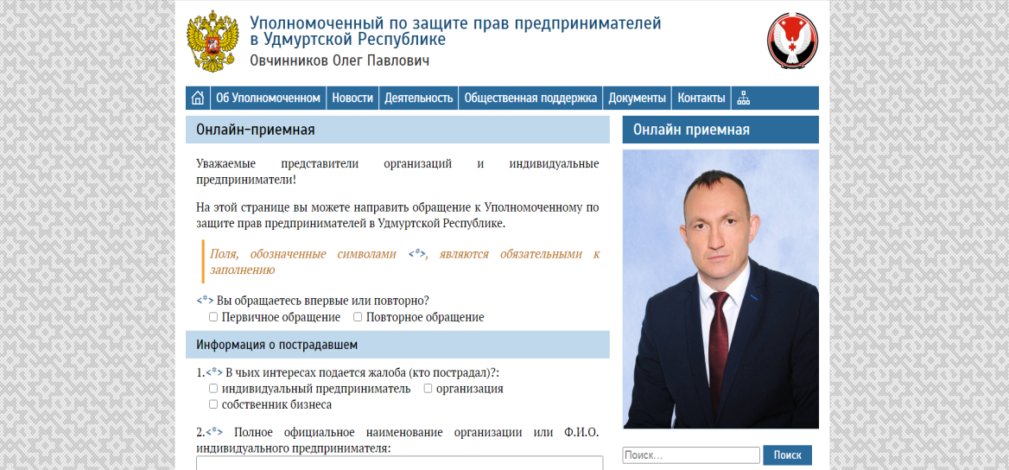Для обеспечения возможности подачи обращения в электронной форме на официальном сайте Уполномоченного в сети Интернет создана «Онлайн-приёмная». Кроме того, в работу принимаются обращения, поступившие на официальный адрес электронной почты [ombudsmanbiz18@yandex.ru](mailto:ombudsmanbiz18@yandex.ru).

Рисунок 1. «Онлайн-приёмная» на сайте Уполномоченного по защите прав предпринимателей в Удмуртской Республике.

В удалённых муниципальных районах и городских округах предприниматели могут подать жалобы к общественным представителям Уполномоченного. Они проконсультируют предпринимателей по вопросам компетенции Уполномоченного и помогут оформить обращение.

Уполномоченным в рамках своей компетенции рассматриваются обращения предпринимателей, перенаправленные Уполномоченным при Президенте Российской Федерации по защите прав предпринимателей, Администрацией Президента Российской Федерации, Администрацией Главы и Правительства Удмуртской Республики, исполнительными органами государственной власти Удмуртской Республики и иными органами.

В целях разрешения проблем, изложенных в конкретных обращениях (жалобах) предпринимателей о защите их прав и законных интересов, Уполномоченным и сотрудниками его аппарата принимаются необходимые меры, предусмотренные законодательством, в том числе:

* + - консультирование предпринимателей по вопросам защиты их прав и законных интересов. Консультирование осуществляется непосредственно Уполномоченным или сотрудниками его аппарата;
    - привлечение экспертов для оказания квалифицированной юридической помощи предпринимателям, в том числе за счёт средств бюджета или в рамках договоров pro bono;
    - направление официальных запросов в соответствующие органы власти и организации, в том числе о предоставлении Уполномоченному необходимых пояснений по вопросам, подлежащим выяснению в процессе рассмотрения жалобы;
    - направление обращений в Прокуратуру Удмуртской Республики, Управление Федеральной антимонопольной службы по Удмуртской Республике, Министерство внутренних дел по Удмуртской Республике и иные компетентные органы о принятии мер реагирования по сведениям, изложенным в поступивших жалобах;
    - вынесение вопросов, содержащихся в поступивших жалобах, на обсуждение общественных советов и иных коллегиальных органов, созданных при государственных органах и органах местного самоуправления;
    - проведение встреч, переговоров со сторонами споров, в том числе направленных на урегулирование возникшего спора и выработку компромиссных решений (примирительные процедуры);
    - участие в судебных процессах на стороне предпринимателей в качестве третьего лица, не заявляющего самостоятельных требований относительно предмета спора;
    - содействие предпринимателям в защите своих прав в ходе судебного разбирательства, в том числе дополнительная проработка аргументов и помощь в выборе наиболее оптимальной линии защиты;
    - участие в проверках, проводимых органами государственного контроля (надзора) и муниципального контроля, рассмотрении результатов проведённых проверок;
    - посещение предпринимателей, в отношении которых ведется уголовное производство по «экономическим» статьям, в местах лишения свободы;
    - иные меры реагирования, направленные на защиту прав и законных интересов предпринимателей.

Меры реагирования, принимаемые по поступившим обращениям, позволяют Уполномоченному выявить наличие нарушений прав и законных интересов предпринимателей по вопросам, поставленным в обращении, и восстановить нарушенные права и законные интересы заявителей.

В целях выявления актуальных системных проблем предпринимателей в Удмуртской Республике и выработки предложений по их устранению Уполномоченным и сотрудниками его Аппарата осуществляется:

• анализ поступающих жалоб от предпринимателей, в том числе выявление случаев подачи жалоб, связанных с аналогичными нарушениями прав предпринимателей;

• анализ, проработка и систематизация предложений по внесению изменений в законодательство, содержащихся в поступающих к Уполномоченному обращениях (предложениях предпринимателей);

• проведение встреч с предпринимателями как на региональном, так и на муниципальном уровне, обсуждение на встречах проблем, возникающих у предпринимателей в Удмуртской Республике;

• проведение заседаний Общественного совета при Уполномоченном;

• проведение опросов предпринимателей и общественных объединений предпринимателей об актуальных системных проблемах;

• направление запросов в органы государственной власти, органы местного самоуправления о предоставлении информации, необходимой для анализа текущей ситуации и выявления системных проблем предпринимателей;

• участие в заседаниях экспертных групп при общественных организациях, заседаниях коллегий и общественных советов при органах государственной власти;

• проведение совещаний с представителями предпринимательского сообщества, территориальных органов федеральных органов исполнительной власти, исполнительных органов государственной власти Удмуртской Республики, органов местного самоуправления в Удмуртской Республике, на которых обсуждаются актуальные системные проблемы бизнеса и пути их решения (проводится ситуационный анализ).

В целях разрешения системных проблем предпринимателей (содействия их разрешению) Уполномоченным и сотрудниками его Аппарата принимаются меры, направленные на внесение изменений (или недопущения внесения изменений, ухудшающих условия ведения бизнеса) в законы и иные нормативные правовые акты, а также на совершенствование правоприменительной практики:

• подготовка перечня наиболее актуальных системных проблем предпринимателей в Удмуртской Республике, для разрешения которых необходимо принимать решения на федеральном уровне, для включения в доклад Уполномоченного при Президенте Российской Федерации по защите прав предпринимателей главе государства;

• подготовка перечня наиболее актуальных системных проблем предпринимателей в Удмуртской Республике, для разрешения которых необходимо принимать решения на региональном и местном уровне, для включения в ежегодный доклад Уполномоченного Главе Удмуртской Республики, Государственному Совету Удмуртской Республики и Общественной палате Удмуртской Республики;

• направление обращений Уполномоченному при Президенте Российской Федерации по защите прав предпринимателей, депутатам Государственной Думы Федерального Собрания Российской Федерации, руководителям федеральных органов исполнительной власти с аргументированными предложениями о внесении изменений в федеральные законы и иные нормативные правовые акты Российской Федерации;

• направление обращений Главе Удмуртской Республики, Председателю Правительства Удмуртской Республики, председателю Государственного Совета Удмуртской Республики и председателям постоянных комиссий Государственного Совета Удмуртской Республики, руководителям органов исполнительной власти Удмуртской Республики с аргументированными предложениями о внесении изменений в законы и иные нормативные правовые акты Удмуртской Республики;

• направление обращений в органы местного самоуправления с аргументированными предложениями о внесении изменений в муниципальные нормативные правовые акты;

• подготовка инициатив о внесении изменений в правовые акты Правительства Удмуртской Республики;

• рабочие встречи с руководителями органов государственной власти и органов местного самоуправления различных уровней, на которых обсуждаются существующие системные проблемы предпринимателей и пути их решения;

• выступления на мероприятиях общероссийского, регионального и муниципального уровня по вопросам, посвящённым системным проблемам предпринимателей;

• участие в работе специализированных рабочих групп, создаваемых исполнительными органами государственной власти Удмуртской Республики и органами местного самоуправления в Удмуртской Республике для выработки решений по конкретным системным проблемам;

• участие в процедуре оценки регулирующего воздействия, в том числе осуществление мониторинга нормативных правовых актов, размещаемых на Интернет портале для публичного обсуждения проектов и действующих нормативных правовых актов Удмуртской Республики (<http://regulation.udmurt.ru>) и их оценка на предмет наличия законоположений, затрудняющих ведение предпринимательской деятельности, а также их независимая антикоррупционная экспертиза, которую выполняет аккредитованный Министерством юстиции Российской Федерации независимый эксперт, входящий в штат Аппарата Уполномоченного;

• участие в согласовании проектов нормативных правовых актов Правительства Удмуртской Республики, содержащих вопросы осуществления предпринимательской деятельности;

• взаимодействие с уполномоченными по защите прав предпринимателей в других субъектах Российской Федерации в целях выявления межрегиональных системных проблем предпринимателей и координации усилий по их решению;

• взаимодействие со средствами массовой информации в целях привлечения внимания широкого круга лиц к системным проблемам предпринимателей;

• иные меры, направленные на решение актуальных системных проблем предпринимателей.

Меры, принимаемые для разрешения актуальных системных проблем предпринимателей, позволяют вносить изменения (или не допускать внесения изменений, ухудшающих условия ведения бизнеса) в федеральное и региональное законодательство, нормативные правовые акты федерального, регионального и местного уровня, а также совершенствовать правоприменительную практику.

## Количественные и качественные показатели работы с обращениями

В 2023 году к Уполномоченному по защите прав предпринимателей в Удмуртской Республике (далее — Уполномоченный) поступили 82 письменных обращения от субъектов предпринимательской деятельности (далее — предприниматели) с просьбами о защите и восстановлении их нарушенных прав или с предложениями по изменению нормативных правовых актов. За 2022 год к Уполномоченному поступили 90 обращений (см. инфографику 1).

Из 82 поступивших письменных обращений 79 — это жалобы предпринимателей с просьбами о восстановлении их нарушенных прав и содействии в защите их законных интересов, 3 — обращения, содержащие предложения по внесению изменений в нормативные правовые акты.

По итогам рассмотрения этих обращений в 22 случаях права заявителя были полностью или частично восстановлены Уполномоченным (27%). По 60 обращениям (73%) заявителям были даны разъяснения о способах защиты их прав. В 2023 году предприниматели обращались к Уполномоченному с жалобами по следующим вопросам:

* действия (бездействие) органов власти и подведомственных им учреждений — 34 обращения;
* споры между хозяйствующими субъектами — 25 обращений;
* уголовное преследование предпринимателей — 9 обращений;
* неисполнение обязательств по государственному / муниципальному контракту — 9 обращений;
* просьбы принять участие в судебном разбирательстве в качестве третьего лица, не заявляющего самостоятельных требований, — 2 обращения.

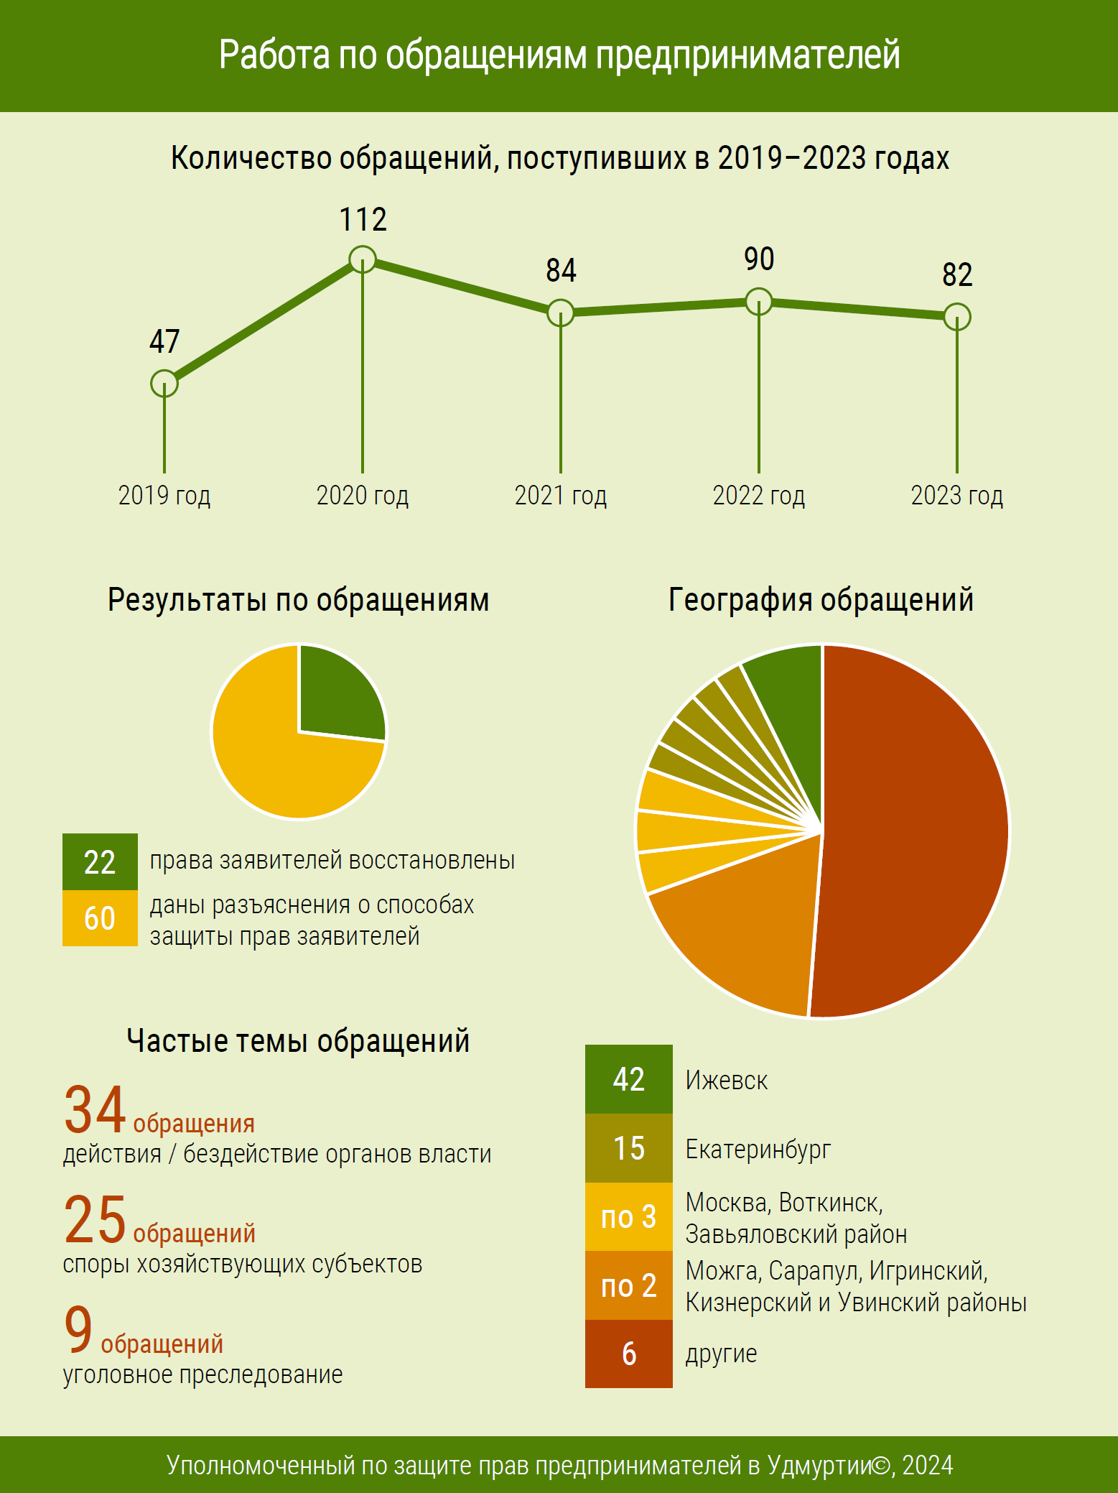

Инфографика . Количество обращений предпринимателей, поступивших к Уполномоченному. Частые темы обращений и результаты работы по ним. География заявителей.

Половина обращений поступила от предпринимателей, ведущих свою деятельность на территории города Ижевск, — 42 обращения (51%). От предпринимателей из города Екатеринбург поступили 15 обращений. По 3 обращения поступили от предпринимателей из городов Москва и Воткинск, Завьяловского района. По 2 обращения поступило от предпринимателей из городов Можга и Сарапул, Игринского, Кизнерского и Увинского районов. Отдельные обращения поступали от предпринимателей, ведущих свою деятельность в Балезинском, Малопургинском, Сарапульском районах и городах Керчь, Пятигорск и Ростов.

## Участие Уполномоченного в судебных процессах, проверках, проводимых органами государственного контроля (надзора) и муниципального контроля, и реализация иных специальных полномочий Уполномоченного

Для защиты прав и законных интересов предпринимателей Уполномоченный наделён специальными полномочиями, например, как было указано ранее, вправе участвовать в судебных процессах на стороне предпринимателей в качестве третьего лица, не заявляющего самостоятельных требований относительно предмета спора, или проверках, проводимых органами государственного контроля (надзора) и органами муниципального контроля.

Участие Уполномоченного в судебных процессах на стороне предпринимателя в качестве третьего лица, не заявляющего самостоятельных требований относительно предмета спора

Одним из наиболее эффективных способов защиты прав и законных интересов предпринимателей является участие Уполномоченного в судебных процессах. Согласно Арбитражному процессуальному кодексу Российской Федерации Уполномоченный вправе вступить в дело на стороне истца или ответчика в качестве третьего лица, не заявляющего самостоятельных требований относительно предмета спора.

Участие Уполномоченного или его представителей в судебных процессах позволяет представить суду дополнительную позицию по рассматриваемому делу. Доводы, приводимые Уполномоченным, могут склонить мнение судьи в пользу предпринимателя. Кроме того, опыт участия Уполномоченного в судебных процессах позволяет совместно с предпринимателем выработать более оптимальную линию защиты, найти дополнительные аргументы и повысить шансы на положительное разрешение вопроса.

Участие Уполномоченного в проверках, проводимых органами государственного надзора (контроля) и органами муниципального контроля

Другим специальным полномочием, позволяющим обеспечивать соблюдение прав и законных интересов предпринимателей, является участие Уполномоченного в проверках, проводимых органами государственного контроля (надзора) и органами муниципального контроля.

В соответствии с Федеральным законом от 26 декабря 2008 года   
№ 294-ФЗ «О защите прав юридических лиц и индивидуальных предпринимателей при осуществлении государственного контроля (надзора) и муниципального контроля» предприниматель или его уполномоченный представитель вправе привлекать Уполномоченного к участию в проверке. Аналогичные положения, но распространяющиеся на большее число видов государственного контроля (надзора) и муниципального контроля, содержатся в Федеральном законе от 7 мая 2013 года №78-ФЗ «Об уполномоченных по защите прав предпринимателей в Российской Федерации». Согласно Федеральному закону, Уполномоченный вправе принимать с письменного согласия заявителя участие в выездной проверке, проводимой в отношении заявителя в рамках государственного контроля (надзора) или муниципального контроля.

Участие Уполномоченного или его представителей в проверках позволяет исключать случаи превышения полномочий инспекторами органов государственного контроля (надзора) или органов муниципального контроля, их отказа от выполнения действий, предусмотренных законодательством (например, регистрации факта проведения проверки в журнале проверок), а также снижает коррупционные риски.

Необходимо отметить, что обращения предпринимателей с просьбами об участии Уполномоченного в проверках, принципиально отличаются от иных обращений, поступающих к Уполномоченному. Они не содержат в себе фактов нарушения прав и ущемления законных интересов предпринимателей, жалоб на действия (бездействие) сотрудников органов государственного контроля (надзора) или муниципального контроля, а основаны, скорее, на опасениях о возможном пристрастном отношении проверяющих или иных потенциальных нарушениях.

Посещение Уполномоченным предпринимателей, в отношении которых выдвинуты обвинения по «экономическим» статьям Уголовного кодекса Российской Федерации, в местах лишения свободы

Еще одним из полномочий, предоставленных Уполномоченному, является право без специального разрешения посещать находящиеся на территории Удмуртской Республики учреждения, исполняющие наказания, следственные изоляторы уголовно-исполнительной системы, изоляторы временного содержания подозреваемых и обвиняемых органов внутренних дел для осуществления контроля в целях защиты прав подозреваемых, обвиняемых и осуждённых по делам о преступлениях, предусмотренных так называемыми «экономическими» статьями Уголовного кодекса Российской Федерации. Это статьи 159 – 159.6, 160 и 165, если преступления совершены в сфере предпринимательской деятельности, а также статьи 171 – 172, 173.1 – 174.1,   
176 – 178, 180, 181, 183, 185 – 185.4, 190 – 199.2 Уголовного кодекса Российской Федерации. Данное право установлено Законом Удмуртской Республики от 7 октября 2013 года № 56-РЗ «Об Уполномоченном по защите прав предпринимателей в Удмуртской Республике».

Получение Уполномоченным сведений, документов и материалов, необходимых для рассмотрения обращений предпринимателей, привлечение экспертов и специалистов для осуществления отдельных видов работ, требующих специальных знаний

Чаще всего Уполномоченный использует право запрашивать и получать от органов государственной власти, органов местного самоуправления и их должностных лиц необходимые сведения, документы и материалы, а также привлекать независимых экспертов и специалистов для осуществления отдельных видов работ, требующих специальных знаний по вопросам, подлежащим выяснению. Данные права предусмотрены Федеральным законом от 7 мая 2013 года №78-ФЗ «Об уполномоченных по защите прав предпринимателей в Российской Федерации» и Законом Удмуртской Республики от 7 октября 2013 года № 56-РЗ «Об Уполномоченном по защите прав предпринимателей в Удмуртской Республике».

Согласно статье 12 Закона Удмуртской Республики от 7 октября   
2013 года № 56-РЗ органы государственной власти, органы местного самоуправления, их должностные лица обязаны предоставлять Уполномоченному запрошенные сведения, документы и материалы, необходимые для осуществления его полномочий, за исключением сведений, документов и материалов, в которых содержатся сведения, составляющие государственную или иную охраняемую федеральным законом тайну, и для которых установлен особый порядок предоставления. При этом запрошенные сведения, документы и материалы должны быть направлены Уполномоченному не позднее пятнадцати дней со дня получения запроса.

Официальные запросы Уполномоченного позволяют в относительно короткие сроки получить дополнительную информацию, касающуюся поступившей жалобы, выяснить официальное мнение органов государственной власти и органов местного самоуправления по рассматриваемому вопросу (оно может отличаться от мнения отдельных должностных лиц данных органов), а также привлечь дополнительное внимание к вопросам, поставленным в официальном запросе.

Привлечение Уполномоченным экспертов и специалистов позволяет предпринимателю качественно подготовить документы, необходимые для защиты своих прав и законных интересов, в том числе обращения в органы государственной власти, органы местного самоуправления и суды. Юридически грамотные и обоснованные аргументы существенно повышают шансы принятия органами государственной власти, органами местного самоуправления и судами решений в пользу предпринимателей.

Использование Уполномоченным иных специальных полномочий, предоставленных законом

Реже используются иные специальные полномочия, предоставленные Уполномоченному Федеральным законом от 7 мая 2013 года № 78-ФЗ «Об уполномоченных по защите прав предпринимателей в Российской Федерации» и статьёй 15 Закона Удмуртской Республики от 7 октября 2013 года № 56-РЗ «Об Уполномоченном по защите прав предпринимателей в Удмуртской Республике». Это, например, право обратиться в суд с заявлением о признании недействительными ненормативных правовых актов, признании незаконными решений и действий (бездействия) органов государственной власти субъекта Российской Федерации, органов местного самоуправления; право направить в органы государственной власти, органы местного самоуправления мотивированные предложения о принятии нормативных правовых актов, относящихся к сфере деятельности Уполномоченного; право направлять Главе Удмуртской Республики мотивированные предложения об отмене или о приостановлении действия актов органов исполнительной власти Удмуртской Республики. Наибольшие ограничения по применению указанных специальных полномочий накладывает недостаточная штатная численность Аппарата Уполномоченного.

## Работа Уполномоченного по решению актуальных системных проблем предпринимателей в Удмуртской Республике.

Одним из основных направлений деятельности Уполномоченного является выявление актуальных системных проблем предпринимателей и принятие мер, направленных на их решение. Эта работа проводится как в рамках подготовки ежегодного доклада Уполномоченного о результатах своей деятельности, так и на регулярной основе с учётом обращений, поступающих в адрес Уполномоченного.

В течение 2023 года работа по выявлению актуальных системных проблем предпринимателей в Удмуртской Республике и принятию мер по их решению была продолжена.

Работа Уполномоченного по системным проблемам, обозначенным в докладе за 2023 год

В рамках подготовки ежегодного доклада Уполномоченного по итогам обсуждения актуальных системных проблем предпринимательства в 2023 году были сформированы наиболее актуальные вопросы, рассмотреть которые предложено на федеральном уровне, и на уровне Удмуртской Республики.

Сформированный перечень наиболее актуальных проблем предпринимателей в Удмуртской Республике, рассмотреть которые предложено на федеральном уровне, направляется в Аппарат Уполномоченного при Президенте Российской Федерации по защите прав предпринимателей для обсуждения на совещаниях, посвящённых ситуационному анализу проблем предпринимательства в различных сферах. Для привлечения внимания к обозначенным предпринимателями проблемам Уполномоченный лично принял участие в отдельных из них и дал дополнительные пояснения. По итогам совещаний на федеральном уровне несколько проблем были включены в ежегодный доклад Президенту России как актуальные для всей Российской Федерации.

Дополнительно с целью привлечения внимания к отдельным актуальным проблемам бизнеса Уполномоченный направляет официальные обращения к Уполномоченному при Президенте Российской Федерации по защите прав предпринимателей, депутатам Государственной Думы Федерального Собрания Российской Федерации, в федеральные органы исполнительной власти, Главному федеральному инспектору по Удмуртской Республике, а также предложения по рассмотрению актуальных системных проблем предпринимателей в Удмуртии на Совете уполномоченных по защите прав предпринимателей в субъектах Российской Федерации, находящихся в пределах Приволжского федерального округа.

Также Уполномоченным предпринимались иные действия, направленные на разрешение системных проблем предпринимателей, обозначенных в предыдущем докладе. Информация об актуальных системных проблемах предпринимателей, рассмотреть которые предложено на региональном уровне, была направлена председателю Правительства Удмуртской Республики, в Государственный Совет Удмуртской Республики.

По отдельным вопросам Уполномоченный дополнительно доводил информацию о проблемах предпринимателей до сведения первого заместителя Председателя Правительства Удмуртской Республики К.А. Сунцова, заместителя Председателя Правительства Удмуртской Республики, курирующего финансовые вопросы, Р.В. Ефимова, Министерства экономики Удмуртской Республики и Министерства имущественных отношений Удмуртской Республики.

Актуальность ряда системных проблем бизнеса, обозначенных в докладах Уполномоченного по итогам работы за предыдущие периоды сохраняется.

К примеру, проблемы связанные с несовершенством методики определения кадастровой стоимости недвижимого имущества и земли. Методика не учитывает индивидуальные характеристики объектов, фактические сделки с конкретным имуществом и в результате стоимость имущества превышает рыночные цены фактических сделок порой в десятки раз. И ни комиссия, ни суд не готовы согласиться со столь существенной переоценкой. Методика так и остаётся не доработанной из-за чего страдают граждане, предприниматели, организации и в итоге интересы Государства.

Законодательство по Налогу на имущество от кадастровой стоимости в федеральной части тоже требует доработки. Субъект предпринимательской деятельности, работающий на специальном режиме налогообложения, чьё помещение или здание попадает в перечень объектов, с которых взимается налог на имущество от кадастровой стоимости, теряет освобождение от налога. Таким образом подрывается смысл «Упрощенки». Налоговая нагрузка на этот бизнес существенно, более чем на 50%, возрастает. Бизнес предлагает вернуть льготу по налогу на имущество специальным режимам налогообложения, т.к. налог на имущество не учитывает возможности предпринимателя, хватит ли у него выручки, чтобы заплатить. Восстановлению льготы способствует и внедрение онлайн-касс, которые не позволяют скрывать выручку. При этом не будут сильно страдать предприниматели, чьи объекты находятся на реконструкции или пустуют и не приносят доход. Хотя обязанность уплаты налога на землю сохраняется. Дорабатывать нужно и критерии отнесения к административно-деловому назначению(АДН). Предлагаю относить к АДН здания, чья часть в размере не 20%, а 50% относится к АДН. Предлагаю также исключить из АДН рабочие столовые при производственных предприятиях, спортивные и медицинские помещения, т.к. они несут важную социальную функцию.

# IV. Условия осуществления предпринимательской деятельности в Удмуртской Республике

Уполномоченный регулярно общается с собственниками и топ-менеджерами коммерческих компаний, индивидуальными предпринимателями, руководителями и членами общественных объединений предпринимателей, занятых различными видами экономической деятельности. Периодически Уполномоченный проводит встречи с бизнес-сообществом и участвует в заседаниях общественных советов при органах государственной власти, на которых обсуждаются вопросы взаимодействия этих ведомств с бизнесом. Общественные представители Уполномоченного сообщают о том, как обстоят дела с ведением бизнеса в отдельных городах и районах республики. Все это позволяет Уполномоченному в определенной мере дать оценку условиям осуществления предпринимательской деятельности в Удмуртской Республике.

Дополнительно Уполномоченный ежегодно проводит онлайн-опрос об условиях ведения бизнеса в Удмуртской Республике. Очередной опрос «Условия ведения бизнеса в 2023 году» проведен в период с 11 января по 18 марта 2023 года. В нем участвовали 460 представителей бизнеса, среди опрошенных предпринимателей 79% представляют микропредприятия, 14% – малый бизнес, 4% — средний бизнес, 2% — крупный бизнес.

Большинство опрошенных (81%) — собственники бизнеса, в том числе индивидуальные предприниматели, 12% — руководители компаний, 7% — заместители руководителей. Среди опрошенных 30% указали своим основным видом деятельности розничную торговлю, 13% — промышленность, 11% — операции с недвижимым имуществом, включая управление имуществом, 8% — оптовую торговлю, 6% — строительство, 6% — общественное питание. На остальные виды экономической деятельности приходится 26% опрошенных, в том числе это:

- транспорт (5%);

- бизнес-услуги, консалтинг (4%);

- бытовые услуги (3%);

- издательско-полиграфическая деятельность (2%);

- информационно-вычислительное обслуживание (2%);

- сельское и лесное хозяйство (2%).

Отдельные опрошенные указали в качестве своего основного вида деятельности индустрию развлечений, внешнеэкономическую деятельность, геологию, разведку недр, геодезическую и гидрометеорологическую службу, здравоохранение и физическую культуру, образование, связь, СМИ, маркетинг и рекламу, туризм, ремонт спецтехники или ландшафтный дизайн.

Экономические показатели, восприятие предпринимательским сообществом условий ведения бизнеса в Удмуртии

По данным Росстата индекс потребительских цен в 2023 году по отношению к 2022 году составил 5,87%. Цены на непродовольственные товары выросли меньше (4,16%), на услуги — больше (10,41%).

Значения инфляции в 2023 году ниже, чем в 2022 году (по данным Росстата инфляция в 2022 году по отношению к 2021 году составила 13,75%), в то же время анализ динамики роста потребительских цен показывает, что большой вклад в инфляцию 2022 года внес пик роста цен, пришедшийся на март, после чего существенных колебаний не наблюдалось. В течение всего 2023 года индекс потребительских цен преимущественно держался в диапазоне 99–102% от месяца к месяцу (см. график 1).

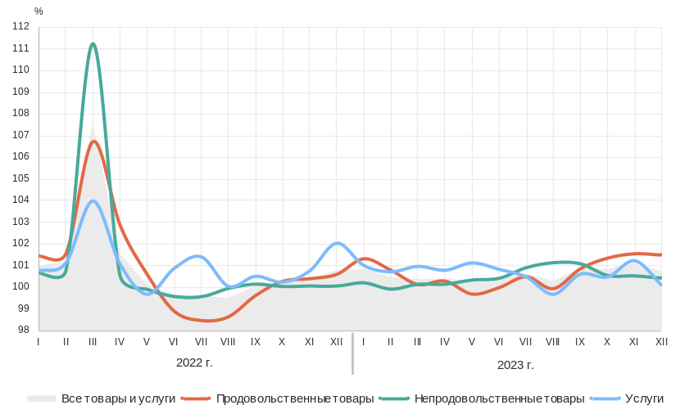

*График 1. Индекс потребительских цен на конец месяца в процентах к предыдущему месяцу. Источник — Росстат.*

Рост цен фиксируют и опрошенные предприниматели — это одни из наиболее частых ответов на вопрос об изменениях, которые предприниматели отмечают в условиях ведения бизнеса за 2023 год. В частности, предприниматели говорили о росте тарифов на коммунальные услуги: вывоз твердых бытовых отходов, электроэнергию, газоснабжение, водоснабжение.

Реагируя на рост цен и инфляционные ожидания Центральный банк Российской Федерации в июле 2023 года начал новый цикл повышения ключевой ставки. Действовавшая на начало 2023 года ставка в размере 7,5% к январю 2024 года выросла до 16,0% (см. график 2).

Текущее значение ключевой ставки в размере 16% можно считать «заградительным», т.е. призванным существенно ограничить доступность и объемы кредитования в экономике. Важно отметить, что 16% — это третье по величине максимальное значение за последние 10 лет (см. график 2, в феврале 2022 года ставка была повышена до 20%, в декабре 2014 года — до 17%)

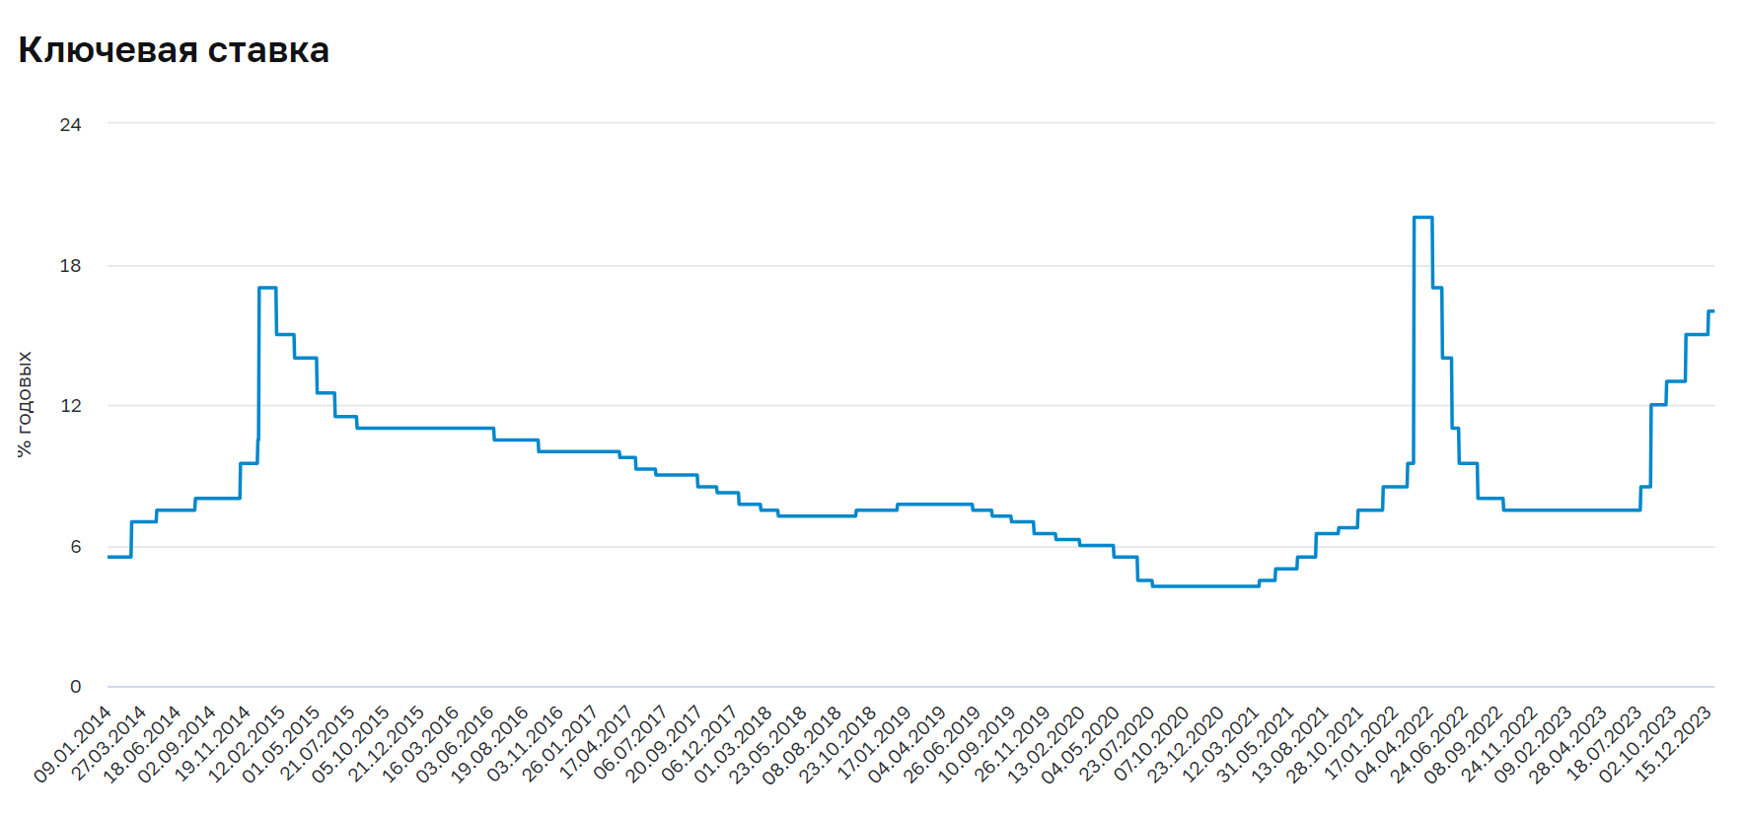

*График 2. Значение ключевой ставки в 2014–2023 годах. Источник — Банк России.*

Вслед за ростом ключевой ставки с августа 2023 года начался период роста кредитных ставок для бизнеса. В итоге средневзвешенная процентная ставка по краткосрочным кредитам (сроком до 1 года) нефинансовым организациям в течение 2023 года выросла на 7,18% и в декабре 2023 года составила 16,11%. По долгосрочным кредитам (сроком от 1 года) средневзвешенная процентная ставка нефинансовым организациям выросла на 5,53% и в декабре 2023 года составила 14,09%.

Для субъектов малого и среднего предпринимательства краткосрочное кредитование в среднем немного доступнее — в течение года средневзвешенная процентная ставка по краткосрочным кредитам для них выросла на 4,71% и в декабре 2023 года составила 14,62%. Напротив, долгосрочное кредитование для малого и среднего бизнеса в среднем менее доступно — в декабре 2023 года средневзвешенная процентная ставка по долгосрочным кредитам для них составила 15,54% (+5,56% за год).

Курс рубля по отношению к доллару США преимущественно слабел с января по октябрь 2023 года. В ноябре произошло небольшое укрепление курса, но в целом за год курс рубля существенно ослаб — средний месячный курс обмена долларов США на рубли в декабре 2022 года составил 65,81, а в декабре 2023 года — 90,82 рубля за 1 доллар США (см. график 3).

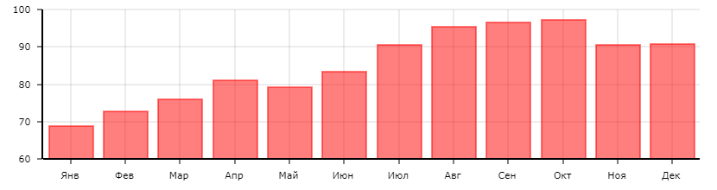

График 3. Средний месячный курс обмена долларов США на рубли, устанавливаемый Банком России. Источник — https://www.kursvaliut.ru, информация о курсе валюты взята с веб-сайта Банка России.

Курс китайского юаня также преимущественно рос в течение 2023 года, исключение составляют лишь май и ноябрь, когда происходило укрепление рубля. Средний месячный курс обмена китайского юаня на рубли вырос с 93,78 в декабре 2022 года до 126,92 рублей за 1 юань в декабре 2023 года (см. график 3).

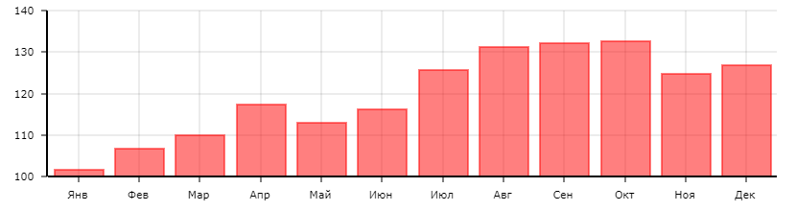

График . Средний месячный курс обмена китайского юаня на рубли, устанавливаемый Банком России. Источник — https://www.kursvaliut.ru, информация о курсе валюты взята с веб-сайта Банка России.

В целом санкции и меры по ограничению оборота иностранной валюты существенно усложняют операции с иностранными контрагентами, снижают возможности использования иностранной валюты и ее ценность.

По данным Удмуртстата сальдированный финансовый результат (прибыль минус убыток) организаций Удмуртской Республики за январь-декабрь 2023 года составил 94,6 млрд рублей, что составляет 129,4% к январю-декабрю 2022 года. Прибыль получили 80,2% организаций в сумме 96,7 млрд рублей, убыток — 19,8% организаций в сумме 2,1 млрд рублей.

В общем объеме сальдированной прибыли 56,4% приходится на обрабатывающие производства, 28,6% — на добычу полезных ископаемых, 5,4% — на сельское и лесное хозяйство, охоту, рыболовство и рыбоводство, 4,3% — на оптовую и розничную торговлю, ремонт автотранспортных средств и мотоциклов.

Наибольший удельный вес убыточных организаций Удмуртстат в 2023 году наблюдал в деятельности в области культуры, спорта, организации досуга и развлечений (60,0%), в водоснабжении, водоотведении, организации сбора и утилизации отходов, деятельности по ликвидации загрязнений (41,7%), в строительстве (41,7%), в обеспечении электрической энергией, газом и паром, кондиционировании воздуха (38,5%) и в образовании (32,0%).

Общая выручка организаций в Удмуртии за январь-декабрь 2023 года составила 1 108,1 млрд рублей, увеличившись на 7,9% относительно января-декабря 2022 года.

Оборот организаций в Удмуртии за январь-декабрь 2023 года составил 1 859,5 млрд рублей, что на 124,0% выше значений января-декабря 2022 года. Наибольший рост оборота Удмуртстат зафиксировал в оптовой торговле, за исключением торговли автотранспортными средствами и мотоциклами (84,6%), в производстве электрического оборудования (71,6%), в научной и технической профессиональной деятельности (68,2%), в производстве готовых металлических изделий, кроме машин и оборудования (59,4%), в строительстве (54,2%) и в производстве одежды (53,8%).

Просроченная дебиторская задолженность на 1 января 2024 года составила 14,2 млрд. рублей, увеличившись за год на 55,9%. Просроченная кредиторская задолженность на 1 января 2024 года составила 14,5 млрд. рублей, увеличившись за год на 24,6%. В обоих случаях наибольшая доля организаций, имеющих как дебиторские, так и кредиторские заложенности, наблюдается в строительстве, в водоснабжении, водоотведении, организации сбора и утилизации отходов, деятельности по ликвидации загрязнений и в обеспечении электрической энергией, газом и паром, кондиционировании воздуха.

По данным Удмуртстата за январь-декабрь 2023 года в экономику Удмуртской Республики вложено 166,3 млрд рублей, что в сопоставимой оценке на 6% выше соответствующего периода 2022 года.

Из общего объема инвестиций 99,0 млрд рублей составили вложения в основной капитал организаций, не относящихся к субъектам малого предпринимательства. Более половины объема инвестиций направлено в обрабатывающие и добывающие отрасли (31,9% и 21,3% соответственно). При этом 52,3% общего объема инвестиций использовано на приобретение машин, оборудования, включая хозяйственный инвентарь и другие объекты, треть — на возведение зданий (кроме жилых), сооружений и улучшение земель.

По данным Удмуртстата денежные доходы населения в 2023 году по отношению к 2022 году выросли на 12,8%, при этом реальные денежные доходы выросли на 5,8%. По росту реальных денежных доходов Удмуртия находится на 13 месте из 14 субъектов Приволжского федерального округа.

В целом данные Удмуртстата показывают, что в республике продолжается экономический рост, который в меньшей мере переходит в рост доходов населения и соответственно возможности приобретения товаров, работ и услуг жителями региона. Макроэкономические показатели по-прежнему можно назвать преимущественно неблагоприятными для развития бизнеса, особенно это касается возможностей привлечения кредитных средств на развитие бизнеса.

Опрошенные Уполномоченным предприниматели дают преимущественно удовлетворительные оценки условиям ведения бизнеса в Удмуртии в 2023 году. Средняя оценка по шкале от 1 до 5 баллов составляет 3,0 балла. Несмотря на то, что в целом это нейтральная оценка, оживление экономики региона, по всей видимости, положительно повиляло на оценки опрошенных — по итогам 2022 года предприниматели в среднем оценивали условия ведения бизнеса в Удмуртии на 2,6 балла, по итогам 2021 года — на 2,5 балла (см. инфографику 3).

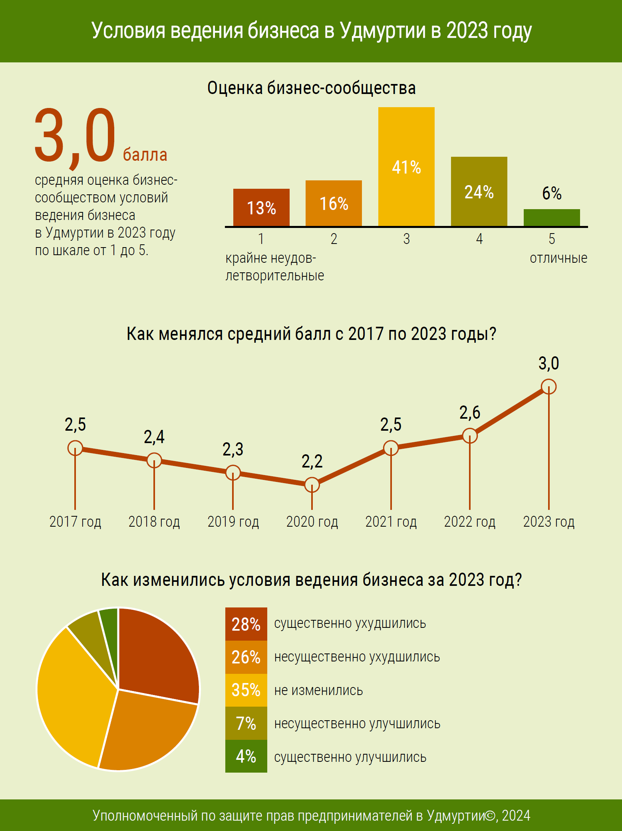

Инфографика . Оценка предпринимателями условий ведения бизнеса в Удмуртской Республике в 2023 году и ранее по результатам аналогичных опросов.

В оценках изменений условий ведения бизнеса за 2023 года, которые дают опрошенные предприниматели, преобладают негативные оценки (сумма ответов «существенно ухудшились» и «несущественно ухудшились» — 54%). Треть опрошенных предпринимателей выказалась, что условия ведения бизнеса не изменились (35%). Каждый десятый предприниматель отметил, что условия ведения бизнеса в Удмуртии за 2023 год улучшились (сумма ответов «существенно улучшились» и «несущественно улучшились» — 11%).

В целом результаты опросов позволяют предположить, что предприниматели склонны давать пессимистичные оценки в вопросе изменения условий ведения бизнеса в Удмуртии, поэтому динамика оценок условий ведения бизнеса не коррелирует с оценками изменений в этих условиях за прошедший год (в 2023 году средняя оценка условий ведения бизнеса выросла относительно 2022 года, но оценки изменений предприниматели давала преимущественно отрицательные). С учетом этого ответы на вопрос об изменениях условий ведения бизнеса можно рассматривать как дополнительный триггер настроений бизнеса, особенно рассматривая его в динамике.

Оценки изменений условий ведения бизнеса за прошедший год показывает улучшаются в последние несколько лет: так, например, отрицательные оценки изменению условий ведения бизнеса в Удмуртии за 2022 год давали 69% опрошенных (сумма ответов «существенно ухудшились» и «несущественно ухудшились»), за 2021 год — 73%, за 2020 год — 87%.

Еще одним показателем, косвенно отражающим условия ведения бизнеса, служит динамика изменения количества предпринимателей в регионе. По данным Федеральной налоговой службы за 2023 год количество индивидуальных предпринимателей и коммерческих организаций в Удмуртии выросло на 5 562 единицы или на 9,2% относительно 1 января 2023 года (см. инфографику 4). Это наиболее позитивная динамика за последние годы (в 2021–2022 годах численность предпринимателей в регионе практически не менялась, в 2019–2020 годах наблюдалась убыль количества предпринимателей).

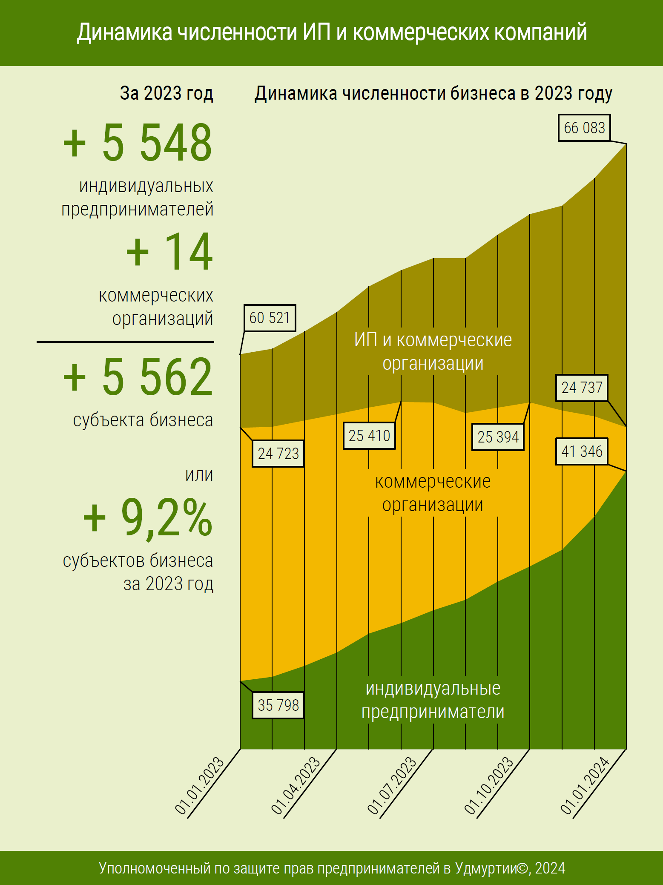

Инфографика . Изменение числа зарегистрированных индивидуальных предпринимателей и коммерческих организаций в Удмуртской Республике в 2023 году по данным Федеральной налоговой службы.

Рост количества предпринимателей в первую очередь связан с увеличением числа индивидуальных предпринимателей в регионе, за 2023 год их количество выросло на 5 548 единиц или на 15,5% относительно 1 января 2023 года. Количество коммерческих организаций за 2023 год практически не изменилось — выросло на 14 единиц или на 0,1% относительно 1 января 2023 года. При этом с января по май фиксировался умеренный рост количества коммерческих компаний, с июня по сентябрь наблюдалась стагнация, которая с октября сменилась умеренным сокращением, нивелировавшим рост первых месяцев 2023 года.

Динамика изменения числа предприниматели в Удмуртии в целом повторяет динамику по России, но несколько лучше: в целом за 2023 год количество предпринимателей в России увеличилось на 6,0%, в том числе количество индивидуальных предпринимателей выросло на 10,0%, а количество коммерческих компаний почти не изменилось (+0,04%). Положительно смотрится статистика по регистрации предпринимателей в Удмуртии и на фоне других субъектов Приволжского федерального округа: за 2023 год количество предпринимателей в округе выросло на 4,3%, в том число индивидуальных предпринимателей выросло на 9,1%, а количество коммерческих компаний уменьшилось на 3,0%.

Оценивая изменения отдельных составляющих условий ведения бизнеса, собственники и топ-менеджеры коммерческих компаний давали преимущественно нейтральные оценки. Все оцениваемые предпринимателями сферы можно разделить на четыре группы:

* выраженно негативные сферы, где большинство опрошенных высказалось, что ситуация ухудшилась;
* умеренно негативные сферы, где количество оценок, что ситуация ухудшилось примерно равно количеству оценок, что ситуация не изменилась;
* преимущественно нейтральные сферы, где большинство опрошенных не видит изменений, при этом остальные опрошенные в основном говорят, что ситуация ухудшилась;
* умерено позитивные сферы, где доли оценок, что ситуация улучшилась и что ситуация ухудшилась примерно равны, при этом большинство опрошенных также не ощущает изменений.

Вопросы об оценке изменений в той или иной сфере ведения бизнеса, также как вопрос об изменении оценок ведения бизнеса в целом, можно рассматривать как триггер настроений бизнеса, рассматривая его в динамике.

К выраженно негативным сферам по итогам 2023 года предприниматели отнесли (см. инфографику 5):

условия для поиска и найма квалифицированных работников (доля ответов «стало хуже» — 75%);

спрос и покупательскую способность клиентов (67%);

мотивацию работников и эффективность их работы (59%).

Условия для поиска и найма квалифицированных работников впервые за весь период наблюдений с 2017 года вышли в лидеры по количеству негативных оценок среди всех изучаемых сфер. Негативные оценки в этой сфере растут в последние годы наблюдений. Так опросах за 2022 и 2021 годы доля ответов «стало хуже» составляла 61%, в опросе за 2020 год — 46%, за 2019 года — 44%.

Спрос и покупательская способность клиентов — сфера, в которой традиционно преобладают негативные оценки изменений. При этом в 2023 году в этой сфере оценки в целом лучше, чем в предыдущие годы. Во-первых, 13% опрошенных отметили, что ситуация стала лучше — в 2020–2022 годах доля положительных оценок составляла 4–5%. Во-вторых, относительно снизилась доля оценок «стало хуже», например, в 2020–2022 годах такие оценки в сфере спроса и покупательской способности населения давали 77–80% опрошенных.

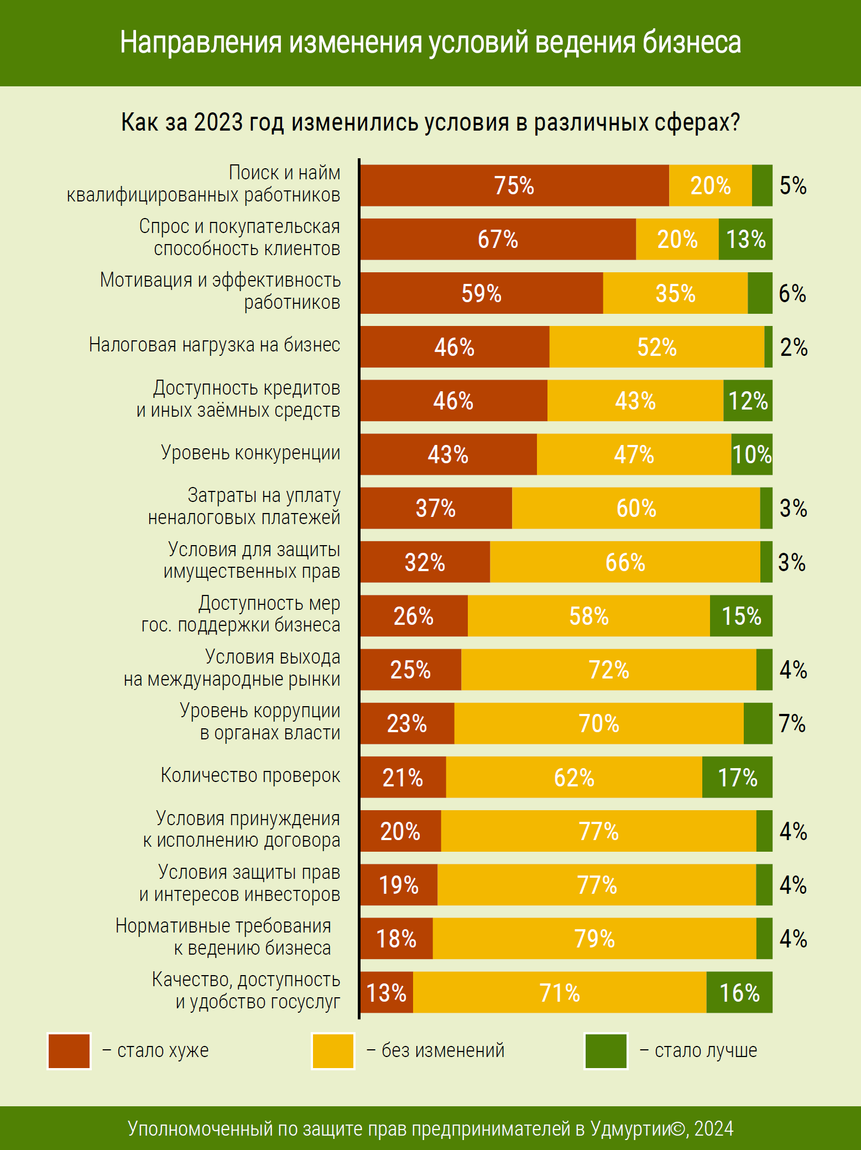

Инфографика . Оценка изменений в условиях ведения бизнеса в Удмуртской Республике в 2023 году по направлениям по результатам опроса.

Ситуация с оценками мотивации работников и эффективности их работы в 2023 году ухудшилась — эта сфера переместилась из категории умеренно негативных в категорию выраженно негативных. В 2019–2022 годах доли оценок «стало хуже» и «без изменений» были примерно равны, хотя наблюдался устойчивый негативный тренд.

К умерено негативным сферам по итогам 2023 года предприниматели отнесли:

налоговую нагрузка на бизнес (доля ответов «стало хуже» — 46%, доля ответов «без изменений» — 52%);

доступность кредитов и иных заемных средств (46% — «стало хуже», 43% — «без изменений»);

уровень конкуренции (43% — «стало хуже», 47% — «без изменений»).

Ситуация с оценками налоговой нагрузки на бизнес в 2023 году улучшилась — эта сфера переместилась из категории выраженно негативных в категорию умеренно негативных. В 2019–2022 годах доли оценок «стало хуже» были в диапазоне 58–64%.

Ситуация с оценками доступности кредитов и иных заемных средств ухудшилась — эта сфера в 2023 году переместилась из категории преимущественно нейтральных в категорию умерено негативных (в 2022–2020 годах 58–60% опрошенных предпринимателей отвечали «без изменений»), а в опросе за 2019 год она относилась к категории умерено позитивных сфер.

Ситуация с уровнем конкуренции в 2023 году несколько улучшилась. В 2019–2022 годах доля ответов о том, что за год ситуация в этой сфере ухудшилась, находилась в диапазоне 48–52%.

К преимущественно нейтральным сферам по итогам 2023 года предприниматели отнесли:

доступность мер государственной поддержки бизнеса (доля ответов «без изменений» — 58%);

затраты на уплату неналоговых платежей (60%);

условия для защиты имущественных прав бизнеса (66%);

условия выхода на международные рынки (72%);

уровень коррупции в органах власти (70%);

условия для принуждения недобросовестного контрагента к исполнению заключенного договора (77%);

условия для защиты инвесторами своих прав и законных интересов (77%);

нормативные требования к ведению бизнеса (79%).

В оценках доступности мер государственной поддержки бизнеса существенных изменений относительно опросов за предыдущие годы не произошло.

В сфере затрат на уплату неналоговых платежей в течение последних лет наблюдается постепенное улучшение оценок предпринимателей. Так с 2019 года по 2023 годы доля опрошенных предпринимателей, отмечавших, что ситуация ухудшилась, снизилась с 48% до 33%. В то же время позитивных оценок в этой сфере по-прежнему очень мало (в течение указанного периода доля ответов «стало лучше» находилась в диапазоне 1–3%).

В оценках условий для защиты имущественных прав бизнеса существенных изменений относительно опросов за предыдущие годы не произошло.

Оценки условий выхода на международные рынки несколько улучшились относительно 2022 года (доля ответов «стало хуже» снизилась с 35% до 25%). В то же время текущие оценки в этой сфере по-прежнему хуже, чем было до 2022 года, например, в 2021 году только 15% опрошенных предпринимателей давали оценки «стало хуже», а 9%, наоборот, отмечали улучшения.

Оценки уровня коррупции в органах власти за последние годы стали несколько лучше. Так с 2019 года по 2023 годы доля опрошенных предпринимателей, отмечавших, что ситуация ухудшилась, снизилась с 31% до 23%.

В оценках условий для принуждения недобросовестного контрагента к исполнению заключенного договора существенных изменений относительно опросов за предыдущие годы не произошло.

В оценках нормативных требований к ведению бизнеса в последние годы наблюдается положительная динамика — с 2020 по 2023 год доля ответов «стало хуже» сократилась с 46% до 18%.

К умерено позитивным сферам предприниматели отнесли:

качество, доступность и удобство получения государственных и муниципальных услуг (доля оценок «стало лучше» — 16%, доля оценок «стало хуже» — 13%);

количество проверок, проводимых органами государственного и муниципального контроля (надзора) («стало лучше» — 17%, «стало хуже» — 21%).

Указанные выше сферы в последние годы, как правило, получают наиболее положительные оценки среди всех исследуемых сфер (за исключением 2021 года, когда отрицательные оценки были существенно выше положительных). В то же время необходимо отметить, что в этой категории большинство опрошенных в период с 2019 по 2023 годы придерживались мнения, что ситуация «не изменилась», а положительные оценки давали максимум 22% опрошенных.

Проведение проверок предпринимателей органами государственного контроля и надзора, органами муниципального контроля

Любые проверки, проводимые в организации, отвлекают имеющиеся ресурсы от основной деятельности и приводят к снижению прибыльности бизнеса. Вследствие этого качество осуществления государственного и муниципального контроля и надзора играет важную роль в формировании условий для ведения бизнеса в Удмуртии.

В ходе опроса большинство предпринимателей сообщили, что в 2023 году в их организации проверки не проводились (63%) (см. инфографику 6).

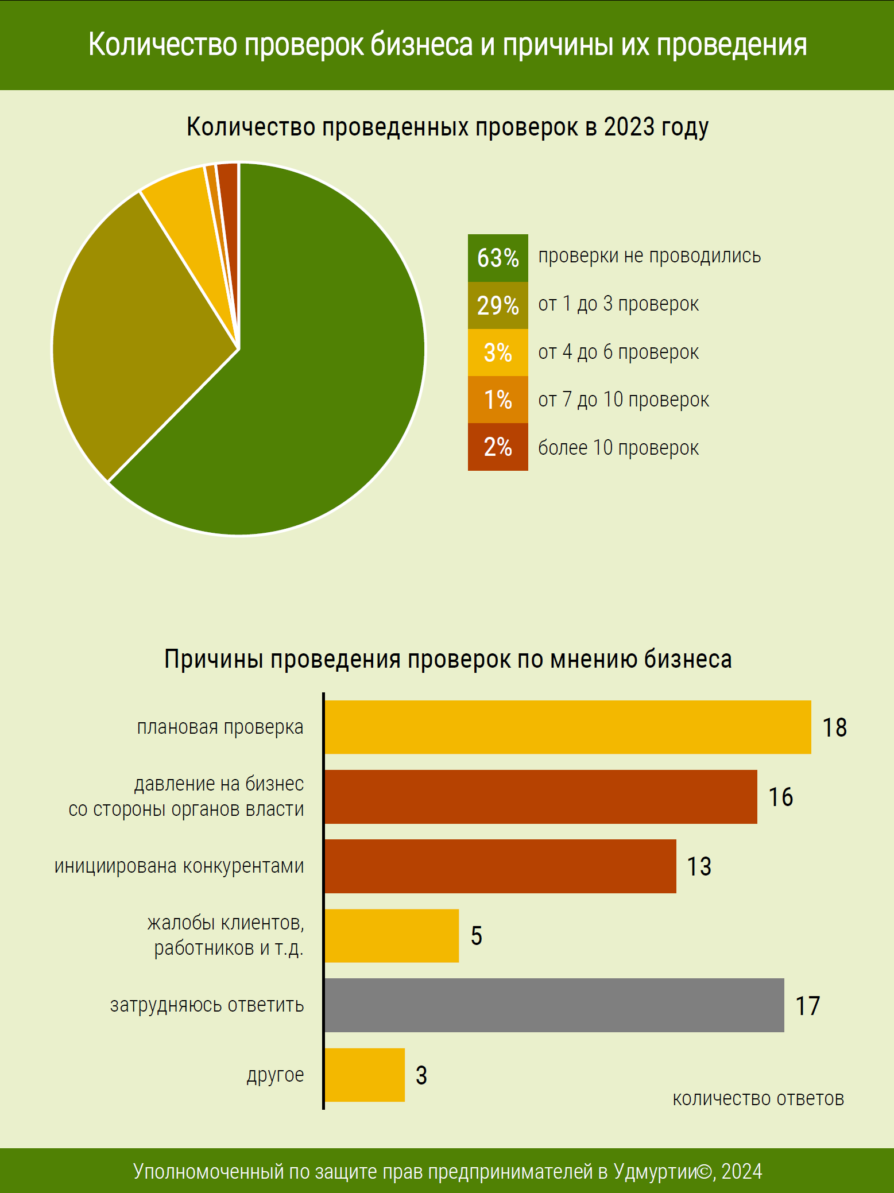

Инфографика . Оценка по результатам опроса количества проверок, проведенных органами государственного контроля и надзора и органами муниципального контроля в 2023 году, а также причин проведения проверок по мнению опрошенных предпринимателей.

У трети опрошенных в течение года прошли от 1 до 3 проверок (29%). От 4 до 6 проверок было 3% опрошенных предпринимателей, от 7 до 10 проверок — у 1%, более 10 проверок — у 2%.

Здесь важно подчеркнуть, что большая часть выборки, как и генеральная совокупность предпринимателей в регионе, состоит из микропредприятий, среди которых активность проведения проверок существенно ниже, нежели среди представителей среднего и крупного бизнеса. Так, из 10 опрошенных представителей средних и крупных компаний только 1 сообщил, что в его организации за 2023 год не было ни одной проверки.

Доля предпринимателей, у которых не было проверок, сократилась относительно 2022 года. Результаты опроса за 2023 год в целом показывают на изменение наблюдавшейся в последние годы динамики сокращения числа проверок в бизнесе — с 2019 по 2022 годы доля опрошенных, сообщавших об отсутствии в их компаниях проверок, постепенно выросла с 44% до 73%.

Предприниматели, у которых в 2023 году были проверки, чаще сообщали, что это были плановые проверки или проверки, инициированные органами власти как средство для давления на бизнес (18 и 16 ответов соответственно). Несколько реже в качестве причины опрошенные отмечали, что проверка была инициирована конкурентами как средство неконкурентной борьбы (13 ответов). О том, что проверка была проведена на основании жалоб клиентов, работников компании или иных лиц, сообщили 5 опрошенных.

В опросах за предыдущие годы предприниматели также называли среди наиболее частых причин проведения проверок включение их компании в план проверок и давление на бизнес со стороны органов власти (в 2022 году так ответили по 29% опрошенных предпринимателей, у которых были проверки в течение года, в 2021 году — соответственно 32% и 24% опрошенных предпринимателей).

Опрошенные предприниматели, у которых в 2023 году были проверки, преимущественно сообщали, что средняя продолжительность проверки не превышала 3 дней (см. инфографику 7).

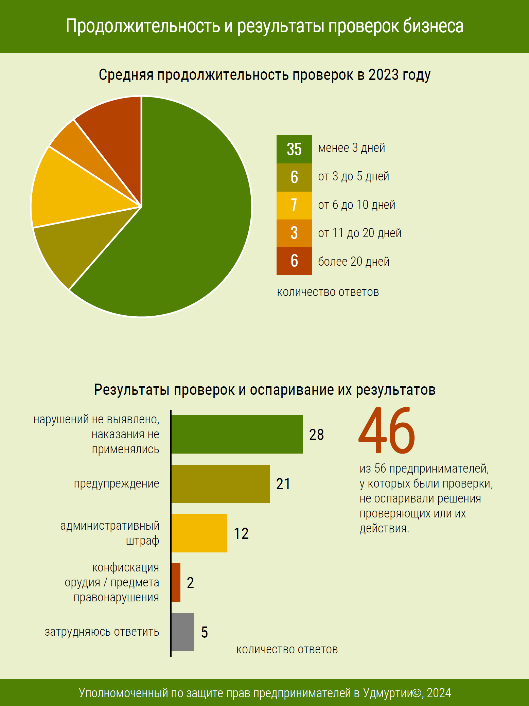

Инфографика . Оценка по результатам опроса средней продолжительности проверок, проведенных органами государственного контроля и надзора и органами муниципального контроля в 2023 году, результатов проверок, а также принятых мер по обжалованию решений, принятых по итогам проверки.

Из 56 опрошенных предпринимателей, у которых в 2023 году были проверки, 6 сообщили, что средняя продолжительность проверки составляла от 3 до 5 дней, 7 — от 6 до 10 дней, 3 — от 11 до 20 дней, 6 — более 20 дней.

В целом, несмотря на колебания значений год от года, картина распределения оценок продолжительности проверок остается неизменной: чаще всего предприниматели сообщают, что длительность проверок не превышает 3 дней (часто это ситуация характерна для большинства опрошенных, у которых были проверки); чем выше средняя длительность проверки, тем меньшая доля предпринимателей сталкивается с такими проверками, но при этом всегда присутствует пик на максимальном значении — доля опрошенных, отмечающих, что средняя продолжительность проверки превышает 20 дней, не укладывается в общую тенденцию сокращения доли и бывает гораздо выше. Предположительно, часть предпринимателей сталкивается с проверками, которые проходят по особым, отличающимся от большинства, правилам, приводящим к резкому увеличению продолжительности проверки.

Как сообщили предприниматели в ходе опроса, по результатам проверок в 2023 году чаще всего нарушения не выявлялись и наказания не применялись. На втором месте по частоте упоминаний — вынесение органом надзора (контроля) предупреждения. Административный штраф по результатам проверок был наложен на 12 из 56 предпринимателей, у которых в прошлом году были проверки. У двух опрошенных предпринимателей по итогам проверки конфисковали орудия совершения или предмет правонарушения.

Такие меры, как лишение лицензии или иного специального права, дисквалификация должностных лиц компании или административное приостановление деятельности компании не применялись по результатам проверок ни к одному из опрошенных 56 предпринимателей, у которых в прошлом году были проверки.

Анализируя итоги предыдущих опросов, можно отметить, что наблюдается тенденция сокращения числа проверок, завершающихся административными штрафами. Так за период с 2019 по 2022 год доля предпринимателей, у которых проверки завершались административным штрафом, сократилась с 46% до 28%. И если в 2019 году по данным опроса административный штраф был наиболее частым результатом проверки, то в 2023 году наиболее частые результаты проверки — отсутствие выявленных нарушений или вынесение предупреждения.

Большинство предпринимателей-участников опроса не оспаривали действия или решения, принятые должностными лицами органа государственного или муниципального контроля (надзора) по результатам проверки (46 из 56 предпринимателей, у которых были проверки в 2023 году). Это характерное поведение предпринимателей, которое отмечается в последние годы наблюдений — даже в 2019 году, когда частота применения наказаний по итогам проверок была значительно выше, 73% опрошенных предпринимателей, у которых были проверки, не оспаривали их результаты и действия должностных лиц надзорного органа.

Отдельные опрошенные предприниматели сообщали, что в 2023 году по итогам проверок обжаловали итоги проверок или действия проверяющих в судебном порядке (4 упоминания), в органах прокуратуры (4 упоминания), оспаривали руководству проверяющего органа (3 упоминания) или обжаловали в вышестоящем органе власти (1 упоминание).

Административные барьеры для бизнеса, создаваемые органами государственной власти и органами местного самоуправления

Административные барьеры — это помехи, с которыми бизнес сталкивается в процессе своей хозяйственной деятельности, и которые в том числе создаются государственными органами или органами местного самоуправления. Примером административных барьеров может служить предъявление к бизнесу избыточных трудноисполнимых требований или требований, исполнение которых связано с большими дополнительными издержками.

На преодоление административных барьеров предприниматели тратят дополнительные ресурсы, снижая при этом конкурентоспособность и эффективность своего бизнеса.

В ходе опроса собственникам бизнеса и топ-менеджерам коммерческих компаний было предложено назвать федеральные органы государственной власти и их подразделения в Удмуртской Республике, исполнительные органы государственной власти Удмуртской Республики и подразделения органов местного самоуправления, которые, по их мнению, создают наибольшие административные барьеры для бизнеса в регионе.

По итогам опроса за 2023 год наибольшие административные барьеры, по мнению опрошенных, создают налоговые органы. Их указал каждый третий представитель бизнеса (35%). На втором месте среди федеральных органов – Роспотребнадзор (14%) (см. инфографику 8).

На протяжении последних лет именно эти органы государственной власти опрошенные предприниматели наиболее часто отмечают в качестве создающих административные барьеры для бизнеса. При этом в целом доля опрошенных, отмечающих наличие административных барьеров со стороны ФНС России в период с 2019 по 2023 год снизилась (с 48% до 35%), а административные барьеры со стороны Роспотребнадзора предприниматели значительно чаще отмечали в активный период пандемии коронавируса (в 2020 и 2021 годах доля ответов о создании административных барьеров Роспотребнадзором была 38% и 37% соответственно), а в 2023 году оценки вернулись на доковидный уровень.

На третьем место по количеству упоминаний среди федеральных органов исполнительной власти и их подразделений в Удмуртии, создающих наибольшие административные барьеры для бизнеса, Государственная инспекция труда в Удмуртской Республике (отметили 8% опрошенных). Примерно такие же оценки были у предпринимателей в 2022 и 2021 годах.

Далее по числу упоминаний среди федеральных органов следуют Росреестр, органы прокуратуры и МВД — о создании этими ведомствами административных барьеров для бизнеса сообщили по 6% опрошенных.

Доля опрошенных, отмечающих наличие административных барьеров со стороны Росреестра, примерно одинакова во всех опросах за последние годы — не прослеживается ни позитивной, ни негативной динамики.

Доля опрошенных, отмечающих наличие административных барьеров со стороны органов прокуратуры снизилось в период с 2019 по 2021 годы (с 18% до 6%) и в последние три года сохраняется на уровне 6%.

Доля опрошенных, отмечающих наличие административных барьеров со стороны МВД, также снизилась относительно периода с 2019 по 2021 годы

(9–11%) и в 2022–2023 годах держится на уровне 5–6%.

О создании административных барьеров такими федеральными ведомствами, как МЧС России, Социальный фонд России, таможенные органы, Росздравнадзор, Россельхознадзор, Ростехнадзор и Ространснадзор сообщили менее 5% опрошенных предпринимателей.

Доля опрошенных, отмечающих наличие административных барьеров со стороны МЧС России, существенно сократилась за последние годы. Например, если в 2015 году доля предпринимателей, опрошенных ФСО России, отмечавших наличие административных барьеров со стороны МЧС России составляла 19%, то в 2023 году в ходе опроса Уполномоченного наличие административных барьеров со стороны МЧС России отметили только 2% опрошенных предпринимателей.

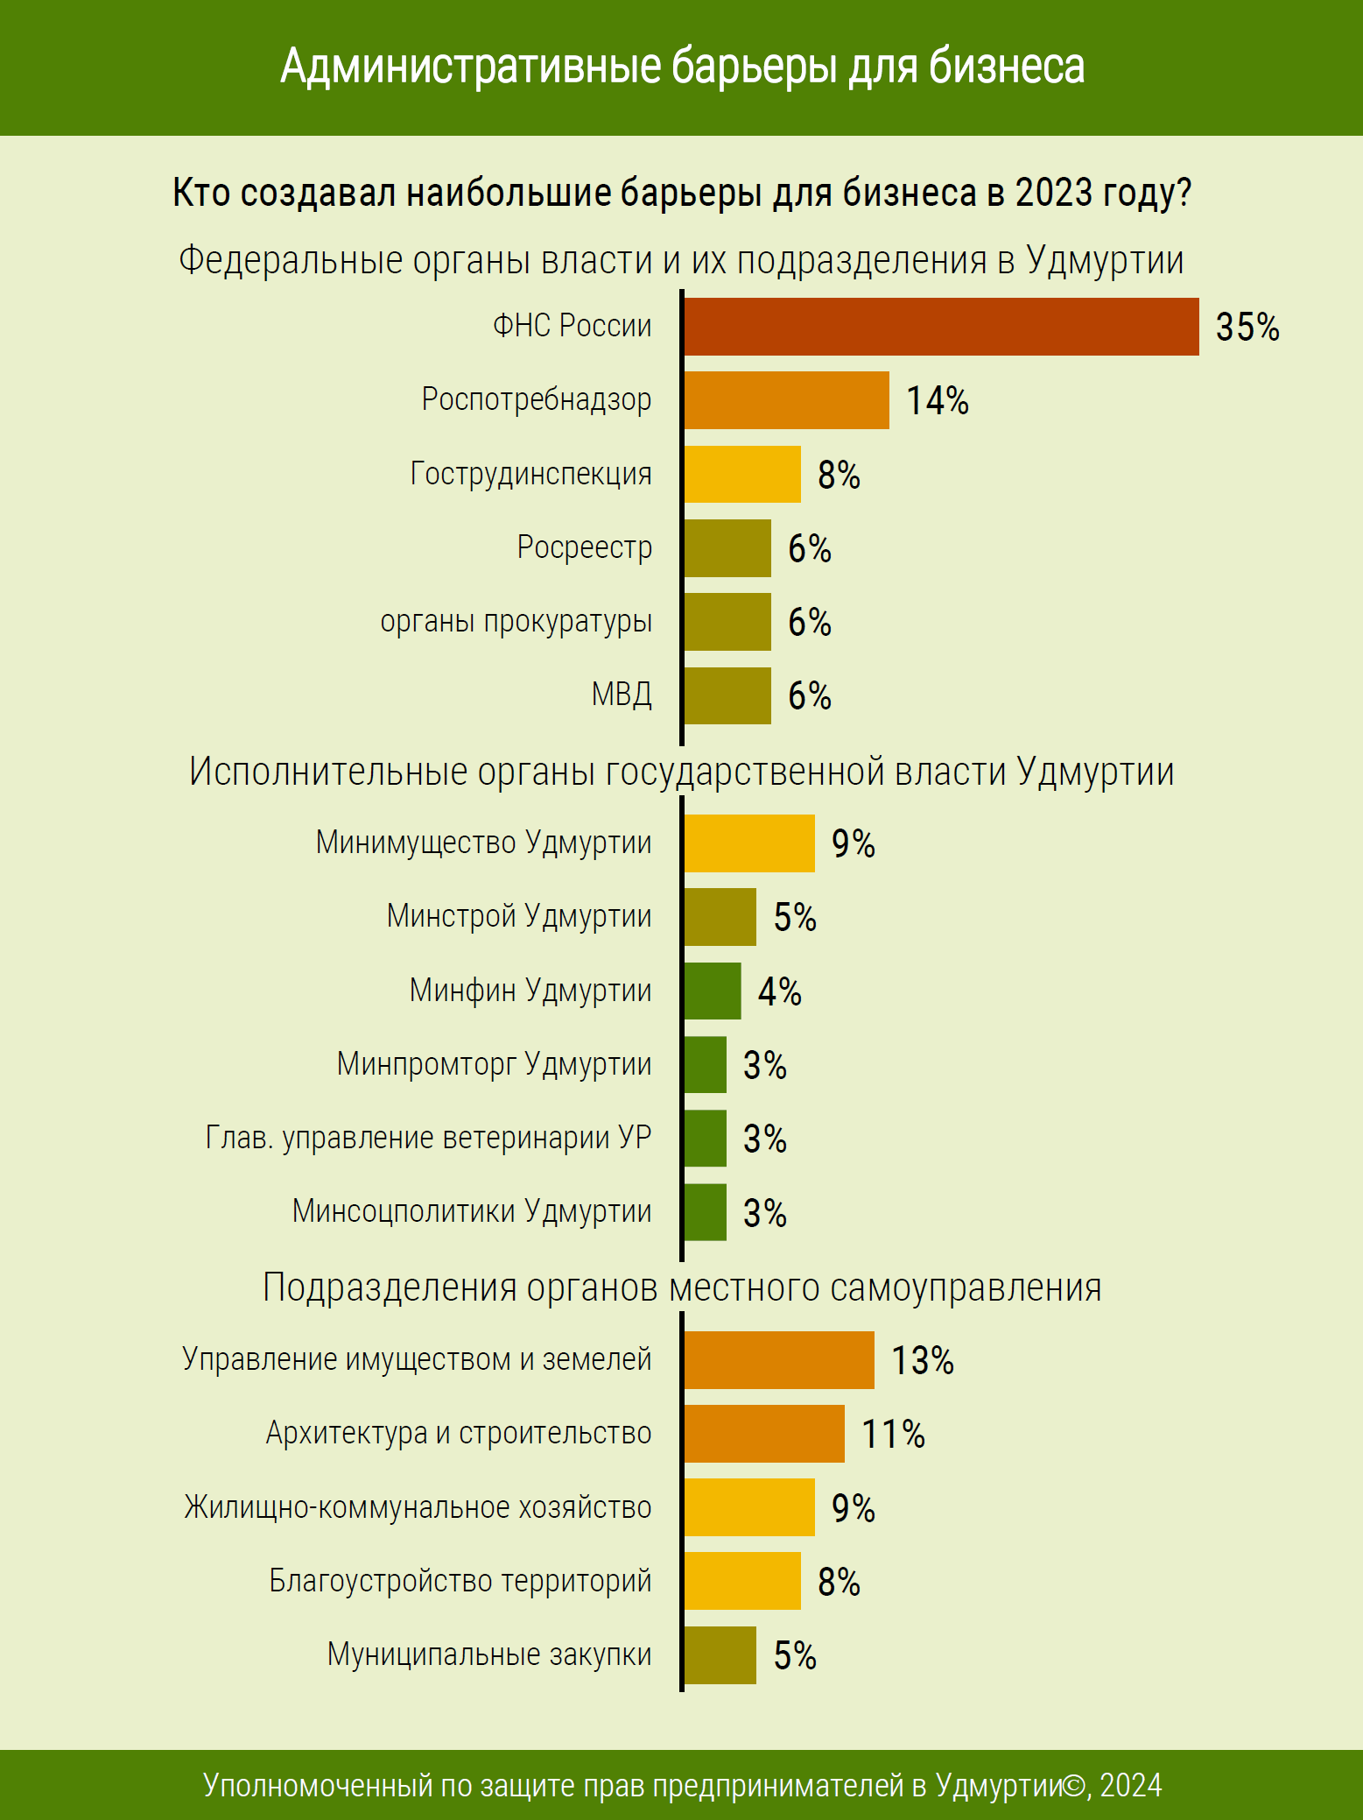

Инфографика . Федеральные органы государственной власти и их подразделения в Удмуртской Республике, исполнительные органы государственной власти Удмуртской Республики и подразделения органов местного самоуправления, которые, по мнению опрошенных предпринимателей, создают наибольшие административные барьеры для бизнеса в Удмуртии.

В 2023 году существенно сократилась доля предпринимателей, отмечающих наличие административных барьеров со стороны Социального фонда России, — 4%. Ранее, в опросах за 2019–2022 годах доля опрошенных, отмечавших административные барьеры со стороны Пенсионного фонда России (влившегося в Социальный фонд России при реорганизации), составляла 8–13%.

Доля опрошенных, отмечающих наличие административных барьеров со стороны Росреестра, примерно одинакова во всех опросах за последние годы — не прослеживается ни позитивной, ни негативной динамики.

Доля опрошенных, отмечающих наличие административных барьеров со стороны органов прокуратуры снизилось в период с 2019 по 2021 годы (с 18% до 6%) и в последние три года сохраняется на уровне 6%.

Доля опрошенных, отмечающих наличие административных барьеров со стороны МВД, также снизилась относительно периода с 2019 по 2021 годы

(9–11%) и в 2022–2023 годах держится на уровне 5–6%.

О создании административных барьеров такими федеральными ведомствами, как МЧС России, Социальный фонд России, таможенные органы, Росздравнадзор, Россельхознадзор, Ростехнадзор и Ространснадзор сообщили менее 5% опрошенных предпринимателей.

В 2023 году существенно сократилась доля предпринимателей, отмечающих наличие административных барьеров со стороны Социального фонда России, — 4%. Ранее, в опросах за 2019–2022 годах доля опрошенных, отмечавших административные барьеры со стороны Пенсионного фонда России (влившегося в Социальный фонд России при реорганизации), составляла 8–13%.

Доля опрошенных, отмечающих наличие административных барьеров со стороны таможенных органов, Росздравнадзора, Россельхознадзора, Ростехнадзора и Ространснадзора во всех опросах за последние годы колеблется в районе нескольких процентов — не прослеживается ни позитивной, ни негативной динамики.

По мнению 16% опрошенных предпринимателей, ни одно из перечисленных в анкете федеральных ведомств не создает административных барьеров. 34% затруднились назвать хотя бы одно ведомство. Необходимо отметить, что за период с 2019 по 2023 годы доля ответов, что ни одно из перечисленных в анкете федеральных ведомств не создает административных барьеров, выросла в 2 раза — с 8% до 16%. Также выросла доля опрошенных, затруднившихся назвать хотя бы одно из федеральных ведомств, создающее административные барьеры для бизнеса (с 16% до 34% в период с 2019 года по 2023 год). Эти данные показывают, что бизнес в Удмуртии за последние годы в целом стал реже воспринимать федеральные органы власти и их структурные подразделения в Удмуртии как источники административных барьеров.

Наибольшие административные барьеры среди исполнительных органов государственной власти Удмуртской Республики, по мнению опрошенных, в 2023 году создавали Минимущество Удмуртии (его указали 9% опрошенных), Минстрой Удмуртии (5%) и Минфин Удмуртии (4%).

Доля опрошенных, отмечающих наличие административных барьеров со стороны Минимущества Удмуртии несколько снизилась относительно опросов 2021–2022 годов (12% в оба года, ранее в списке вариантов ответа этот орган власти отсутствовал, но опрашиваемые предприниматели регулярно вписывали его сами в варианте «другое»).

Доля опрошенных, отмечающих наличие административных барьеров со стороны Минстроя Удмуртии, примерно одинакова во всех опросах за последние годы — не прослеживается ни позитивной, ни негативной динамики, за исключением 2019–2020 годов, когда доля опрошенных, отмечающих наличие административных барьеров со стороны Минстроя Удмуртии, уменьшилась с 12% до 6%.

Доля опрошенных, отмечающих наличие административных барьеров со стороны Минфина Удмуртии, по отношению к 2022 году сократилась с 10% до 4%.

Минпромторг Удмуртии, Министерство социальной политики и труда Удмуртии, Минлесхоз Удмуртии, Минобразования Удмуртии, Минприроды Удмуртии, Главное управление ветеринарии Удмуртии, Главное управление по государственному надзору Удмуртии и Агентство по государственной охране объектов культурного наследия Удмуртии в качестве ведомств, создающих наибольшие административные барьеры, в 2023 году упоминали не более 3% опрошенных.

Доля опрошенных, отмечающих наличие административных барьеров со стороны Министерства социальной политики и труда Удмуртии, Минлесхоза Удмуртии, Минобразования Удмуртии, Главного управления ветеринарии Удмуртии, Главного управления по государственному надзору Удмуртии и Агентства по государственной охране объектов культурного наследия Удмуртии во всех опросах за последние годы колеблется в районе нескольких процентов — не прослеживается ни позитивной, ни негативной динамики.

Доля опрошенных, отмечающих наличие административных барьеров со стороны Минпромторга Удмуртии в 2023 году (3%) меньше, нежели в 2019–2022 годах (была в диапазоне 5–6%).

Доля опрошенных, отмечающих наличие административных барьеров со стороны Минприроды Удмуртии в 2023 году (1%) меньше, нежели в 2019–2022 годах (максимум в 2019 году — 8%).

По мнению 33% опрошенных предпринимателей, ни один из перечисленных в анкете исполнительных органов государственной власти Удмуртской Республики не создает административных барьеров. 45% затруднились назвать хотя бы одно ведомство. Доля опрошенных, отмечающих отсутствие административных барьеров со стороны региональных органов власти (в том числе затрудняющихся назвать хотя бы одно ведомство, создающее административные барьеры), традиционно высока.

Среди подразделений органов местного самоуправления, создающих максимальные административные барьеры для ведения предпринимательской деятельности, опрошенные предприниматели чаще всего указывали подразделения в сферах управления имуществом (13%), архитектуры и строительства (11%), жилищно-коммунального хозяйства (9%) и благоустройства территорий (8%). Все эти подразделения традиционно в опросах отмечаются предпринимателями в качестве создающих наибольшие административные барьеры для бизнеса.

О создании административных барьеров подразделениями органов местного самоуправления в сфере муниципальных закупок сообщили 5% опрошенных предпринимателей. В период с 2019 по 2023 годы доля таких ответов постепенно снижалась (в 2019 году — 10%).

Подразделения в сферах воинского учета и гражданской обороны, природных ресурсов и экологии, сельского хозяйства указывали в качестве создающих наибольшие административные барьеры для бизнеса не более 3% опрошенных. Доля опрошенных, отмечающих наличие административных барьеров со стороны этих подразделений, во всех опросах за последние годы колеблется в районе нескольких процентов.

Среди подразделений органов местного самоуправления 43% опрошенных предпринимателей затруднились назвать хотя бы одно подразделение, создающие наибольшие административные барьеры для бизнеса, а каждый четвертый из опрошенных предпринимателей высказался, что ни одно из перечисленных подразделений не создает административных барьеров (27%).

Распространенность коррупционных практик в предпринимательской деятельности

Распространенность коррупционных практик — один из факторов, влияющих на условия ведения бизнеса. Она увеличивает издержки бизнеса, негативно влияет на качество и стоимость производимых товаров, оказываемых услуг и выполняемых работ, препятствует формированию конкурентной среды.

Коррупционные практики отрицательно сказываются не только на потребителях, но и на возможностях самих компаний расширять свой бизнес и выходить на новые рынки, в том числе зарубежные. Высокий уровень коррупции создает неблагоприятный инвестиционный фон в регионе, увеличивает издержки и риски инвесторов, сокращает объем инвестиций в экономику.

В ходе опроса об условиях ведения бизнеса в Удмуртии в 2023 году 8% опрошенных предпринимателей сообщили, что в течение года сталкивались с коррупционными практиками — уплачивали неформальные платежи или оказывали неформальные услуги. 92% опрошенных с такими практиками в 2023 году не сталкивались (см. инфографику 9).

Учитывая остроту вопроса и традиционную осторожность предпринимателей (в том числе недоверие части представителей бизнеса к любым связанным с государством институтам), вероятно, что реальные масштабы коррупционных практик больше. В то же время ответы на этот вопрос можно рассматривать как триггер распространенности коррупционных практик, особенно рассматривая его в динамике.

В проводимых Уполномоченным опросах с 2019 года наблюдается постепенное сокращение доли опрошенных предпринимателей, отвечающих, что сталкивались с коррупционными практиками (с 22% в 2019 году до 8% в 2023 году). С одной стороны, это может говорить о снижении распространенности коррупционных практик во взаимодействиях органов власти и бизнеса, с другой стороны, такая тенденция может быть связана с ростом нежелания предпринимателей рассказывать об этой стороне ведения бизнеса или «привыкании» к сложившимся коррупционным практикам.

По мнению предпринимателей, сталкивавшихся в 2023 году с коррупционными практиками, их причинами были неблагоприятная административная среда, при которой предприниматели вынуждены платить с целью сохранить бизнес, специально созданные органами власти неисполнимые обязательные требования или административные процедуры, а также желание предпринимателя получить дополнительное конкурентное преимущество.

В опросах за предыдущие годы в качестве основной причины коррупционных практик опрошенные предприниматели называли неблагоприятную среду, в которой они вынуждены платить за сохранение бизнеса (в 2019–2022 годы наблюдалось снижение популярности такого ответа с 72% до 54%).

На втором месте по частоте упоминаний предприниматели ранее называли специально созданные органами власти неисполнимые обязательные требования или административные процедуры (в 2019–2022 годы наблюдался рост популярности такого ответа с 28% до 46%).

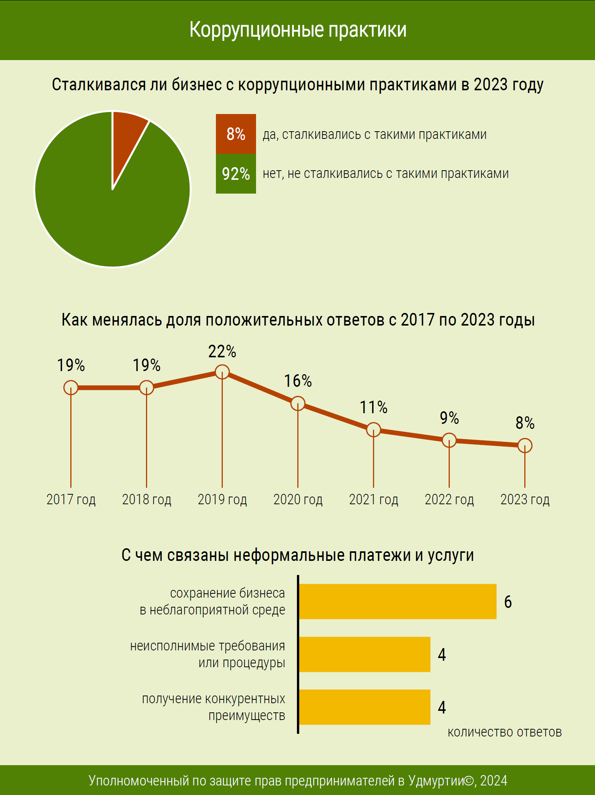

Инфографика . Ответы опрошенных предпринимателей о том, приходилось ли им сталкиваться с практикой уплаты неформальных платежей (оказания неформальных услуг) и причины формирования подобных практик по мнению опрошенных.

На третьем месте по частоте упоминаний ранее предприниматели называли желание получить дополнительное конкурентное преимущество (в 2019–2022 годы наблюдался рост популярности такого ответа с 11% до 19%).

Прибыльность бизнеса в Удмуртской Республике

Прибыль — один из главных показателей успешности бизнеса. В опросе предпринимателям было предложено оценить прибыльность своего бизнеса в 2023 году. В итоге мнения предпринимателей разделились пополам — половина опрошенных высказалась, что их бизнес прибылен, половина — что их бизнес убыточен (см. инфографику 10).

О том, что их бизнес успешен и приносит хорошую прибыль, а в ближайшей перспективе планируется расширение бизнеса, сообщили 7% опрошенных предпринимателей. У 43% опрошенных бизнес приносит стабильную небольшую прибыль, при текущей ситуации угрозы для существования бизнеса нет, но и на его развитие ресурсов не хватает.

Напротив, о том, что их бизнес убыточен и существует только за счет ранее накопленных ресурсов, сообщили 9% опрошенных предпринимателей. Если в ближайшее время не произойдет существенных положительных изменений, то такой бизнес, возможно, придется закрыть. У 41% опрошенных бизнес находится на грани убыточности — прибыльность таких предприятий минимальна и любые негативные изменения могут сделать бизнес убыточным.

В период с 2020 года наблюдается рост доли предпринимателей, сообщающих, что их бизнес прибыльный (сумма ответов «бизнес успешен и приносит хорошую прибыль» и «бизнес приносит стабильную небольшую прибыль») — в 2020 году таких ответов было 26%, в 2023 году — 50%. Такую динамику можно оценивать как косвенный показатель улучшения условий для ведения бизнеса в Удмуртии в последние годы.

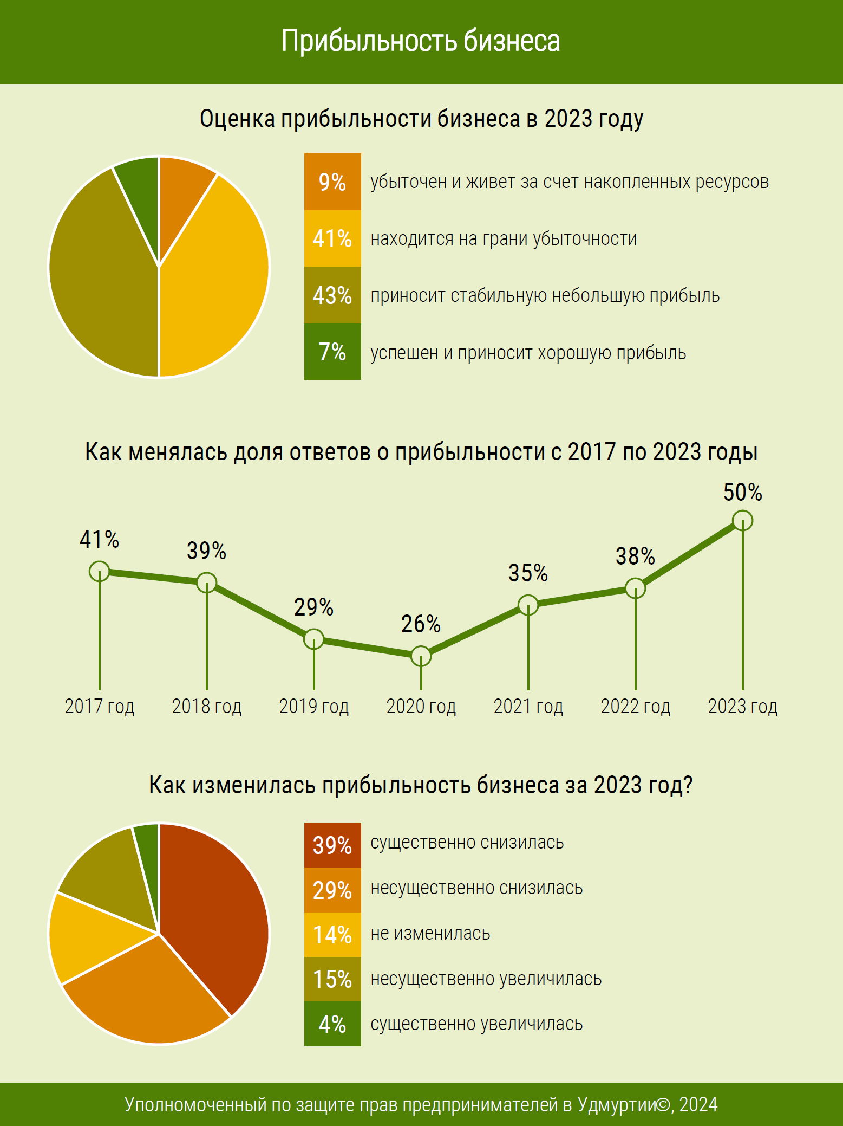

Инфографика . Оценка прибыльности предпринимательской деятельности в Удмуртской Республике и изменения прибыльности за 2023 год по итогам опроса.

Мнения опрошенных предпринимателей о том, как изменилась прибыльность их бизнеса за 2023 год преимущественно негативные — большинство опрошенных отметили снижение прибыльности своего бизнеса (сумма ответов «существенно снизилась» и «несущественно снизилась» — 68%). О повышении прибыльности бизнеса сообщил каждый пятый опрошенный (сумма ответов «существенно увеличилась» и «несущественно увеличилась» — 19%). У 14% опрошенных прибыльность бизнеса за 2023 год не изменилась.

В целом результаты опросов позволяют предположить, что предприниматели склонны давать пессимистичные оценки изменениям прибыльности своего бизнеса, поэтому динамика изменения доли прибыльных компаний не коррелирует с оценками изменений прибыльности бизнеса за прошедший год (в 2023 году средняя доля предпринимателей, сообщивших о прибыльности их бизнеса выросла относительно 2022 года, но оценки изменений преимущественно отрицательные). Поэтому ответы на вопрос об изменении прибыльности бизнеса можно рассматривать как дополнительный триггер настроений бизнеса, особенно рассматривая его в динамике.

В период с 2020 по 2023 годы доля негативных оценок изменения прибыльности бизнеса сократилась с 83% до 68%, в том числе доля предпринимателей, сообщивших, что прибыльность их бизнеса существенно снизилась, сократилась с 65% до 39%. Напротив, доля положительных оценок изменения прибыльности бизнеса за этот период увеличилась с 8% до 19%.

Оценка предпринимателями деятельности региональных органов власти по созданию благоприятных условий для ведения бизнеса

Предпринимателям в ходе опроса было предложено оценить деятельность региональных властей, направленную на создание благоприятных условий ведения бизнеса в Удмуртии.

Большинство опрошенных предпринимателей высказались, что региональные власти не нацелены на улучшение условий ведения бизнеса в Удмуртии (сумма ответов «улучшение условий ведения бизнеса в Удмуртии не является приоритетом региональных властей…» и «региональные власти не нацелены на улучшение условий ведения бизнеса в Удмуртии…» — 56%). Положительные оценки деятельности региональных властей в этом направлении дали почти треть опрошенных предпринимателей (сумма ответов «региональные власти нацелены на улучшение условий ведения бизнеса в Удмуртии…» и «улучшение условий ведения бизнеса в Удмуртии — один из приоритетов региональных властей…» — 30%). 15% опрошенных предпринимателей затруднились оценить деятельность региональных властей по созданию благоприятных условий для ведения бизнеса в Удмуртии (см. инфографику 11).

Несмотря на то, что в итогах опроса за 2023 год преобладают негативные оценки деятельности региональных властей по созданию благоприятных условий для ведения бизнеса в Удмуртии, текущие значения — наиболее позитивные за последние пять лет наблюдений (в 2019–2022 годах доля негативных оценок изменялась в диапазоне от 64 до 69%, а позитивных — в диапазоне от 16% до 25%).

На вопрос о том, куда предприниматели обратятся в случае нарушения их прав и ущемления законных интересов органами государственной власти, органами местного самоуправления, иными органами и организациями, наделенными отдельными государственными или иными публичными полномочиями, опрошенные чаще всего называли Уполномоченного (35%) и органы прокуратуры (34%). На протяжении последних лет это одни из самых популярных ответов.

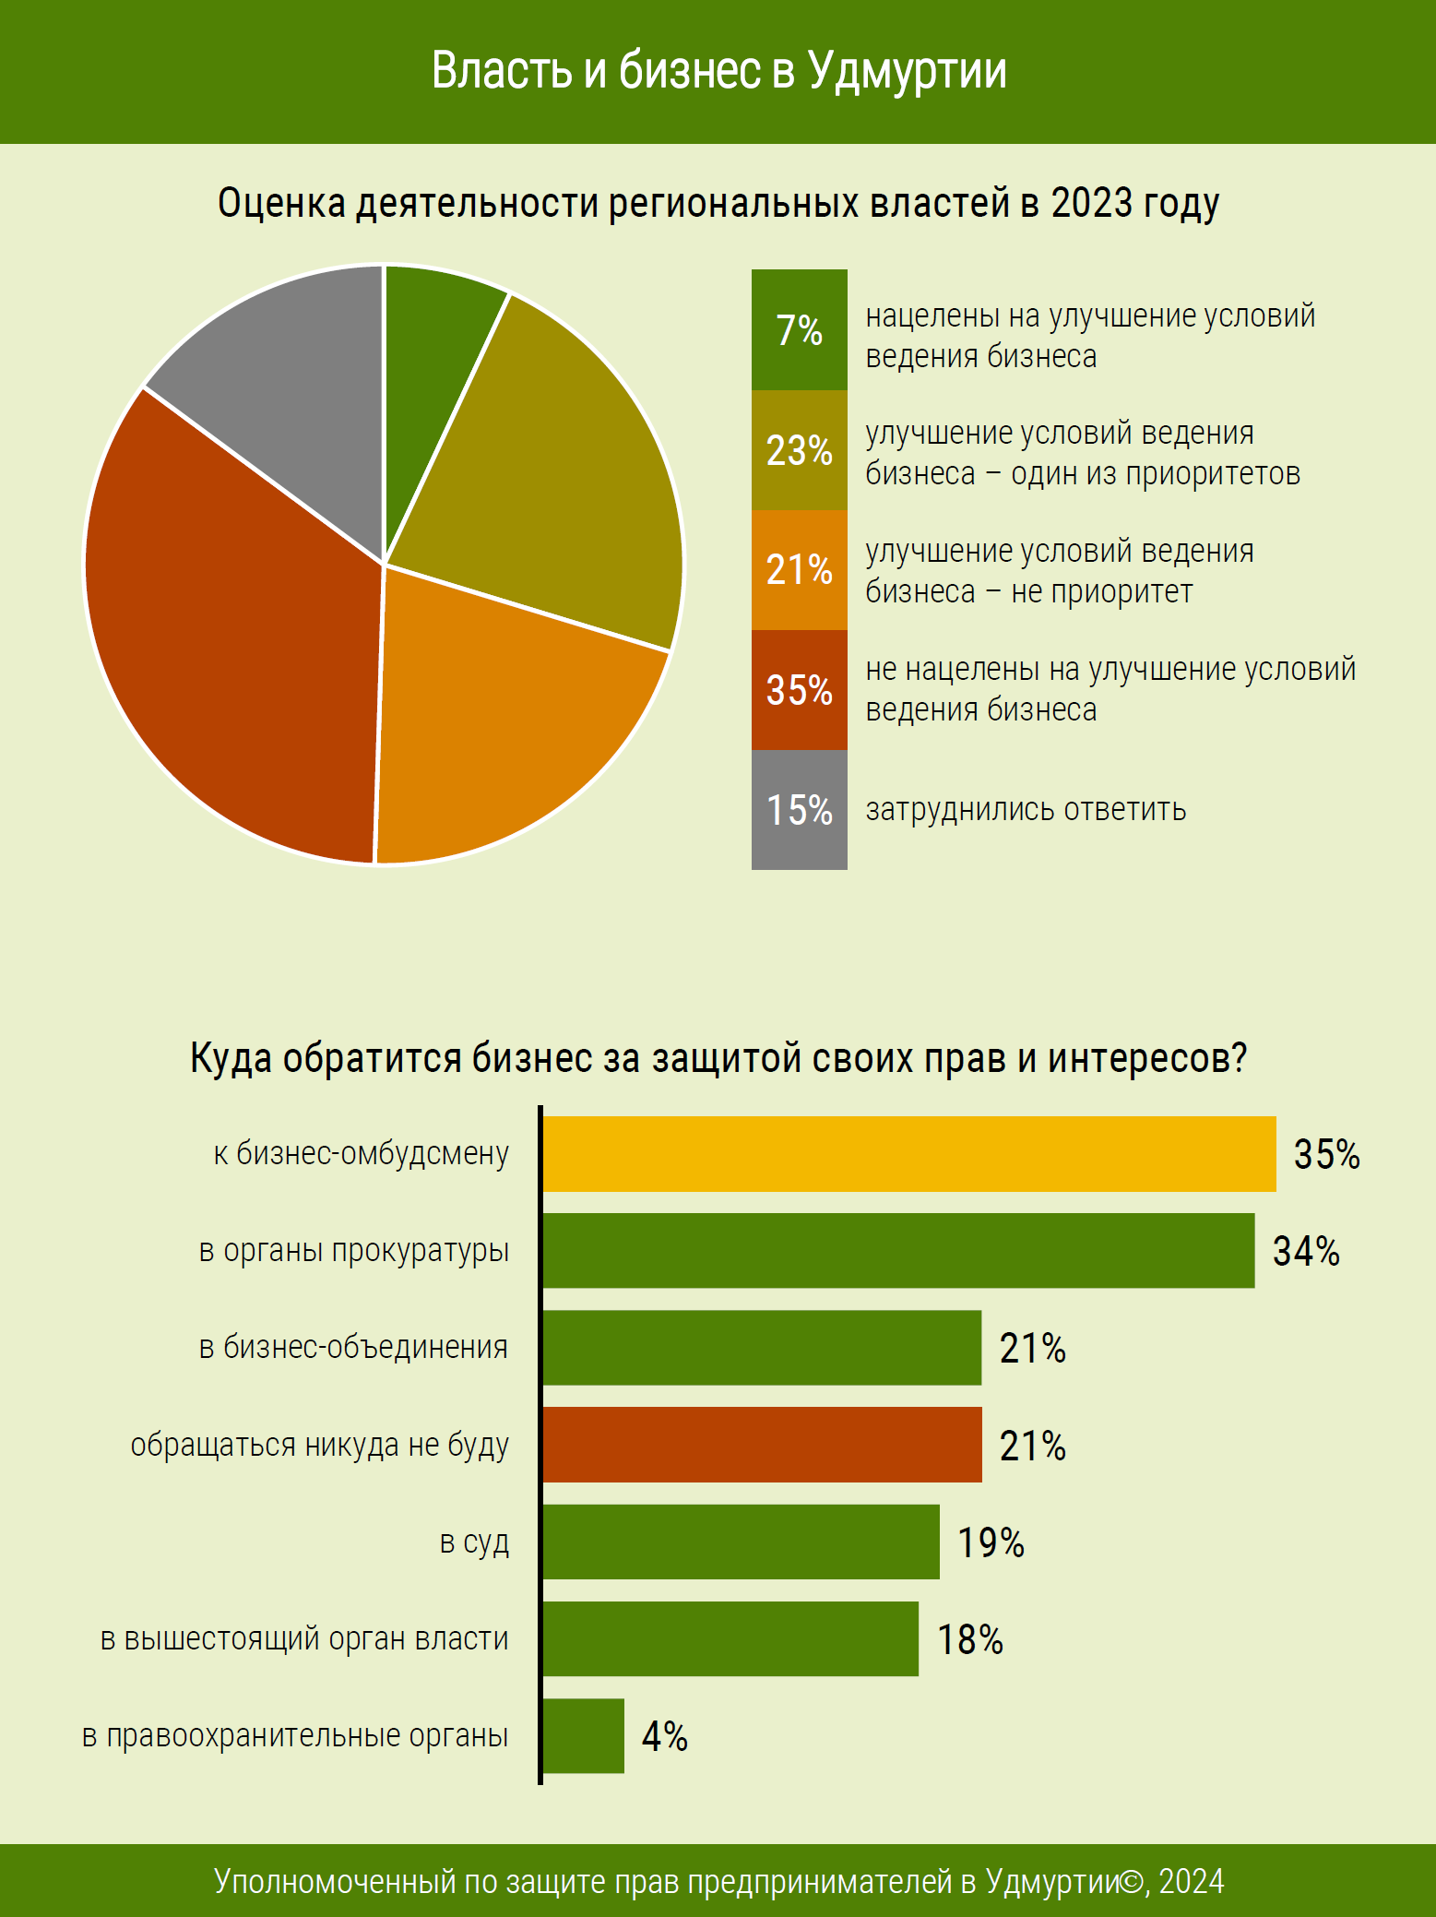

*Инфографика 11. Оценка опрошенными предпринимателями деятельности региональных властей по созданию благоприятных условий для ведения бизнеса и органы власти и организации, в которые готовы обратиться предприниматели в случае нарушения их прав и законных интересов*

Из опрошенных предпринимателей 21% готовы обратится в общественные объединения предпринимателей, 19% — обратятся в суд, а 18% — в вышестоящий орган власти.

Доли предпринимателей, которые ответили, что обратятся за помощью в общественные объединения предпринимателей или в вышестоящий орган власти, остаются примерно на одном и том же уровне в течение последних лет.

Доля опрошенных, готовых обратится в суд, преимущественно снижается в последние годы (с 37% в 2019 году до 19% в 2023 году).

Реже всего опрошенные предприниматели сообщали, что обратятся за защитой их прав и законных интересов в правоохранительные органы (4%). Это традиционно наименее популярный вариант ответа, причем в 2023 году его популярность снизилась (в 2019–2022 годах в правоохранительные органы были готовы обратится 8–9% опрошенных).

Каждый пятый опрошенный по итогам 2023 года сообщил, что не будет никуда обращаться, так как не верит в возможность защиты своих прав, не хочет портить отношения с органом власти, нарушившим его права, и т.д. (21%). В целом в последние годы доля опрошенных предпринимателей, не готовых никуда обращаться за защитой своих прав и законных интересов, остается примерно на одном уровне (за исключением всплеска по итогам 2020 года, когда такой вариант выбрали 28% опрошенных предпринимателей).

V. Предложения по совершенствованию правового положения субъектов предпринимательской деятельности

На основании обращений предпринимателей, поступающих к Уполномоченному, предложений общественных объединений предпринимателей в Удмуртской Республике, анализа обращений предпринимателей, поступивших к Уполномоченному в течение года, а также мнений, высказанных представителями бизнес-сообщества во время выездных встреч с Уполномоченным в городах и районах Удмуртской Республики, сформирован перечень актуальных системных проблем предпринимателей в Удмуртской Республике по итогам 2023 года.

В перечень вошли проблемы, многие из которых неоднократно поднимались Уполномоченным на различных дискуссионных площадках. По результатам обсуждений, анализа мнений участников Общественного совета при Уполномоченном и их представителей определены наиболее актуальные системные проблемы предпринимателей в Удмуртской Республике, которые предлагается рассмотреть на федеральном и региональном уровнях. Некоторые проблемы, которые поднимались ранее, но небыли решены, также вошли в перечень.

**1.** Необоснованное увеличение стоимости технологического присоединения.

Данная проблема остается одной из актуальных для предпринимательского сообщества региона.

Постановлением Правительства Российской Федерации от 30.06.2022 № 1178 «О внесении изменений в некоторые акты Правительства Российской Федерации по вопросам технологического присоединения энергопринимающих устройств потребителей электрической энергии к электрическим сетям и признании утратившими силу отдельных положений некоторых актов Правительства Российской Федерации» была значительно увеличена стоимость технологического присоединения.

До 30 июня 2022 года стоимость технологического присоединения к электрическим сетям составляла 550 рублей согласно Методическим указаниям по определению размера платы за технологическое присоединение к электрическим сетям, утверждённым Приказом ФАС России № 113517 от 29 августа 2017 года.

Вопрос льготного техприсоединения обсуждался 21.06.2022 года на Президиуме Госсовета РФ под председательством Президента Российской Федерации В.В. Путина. Глава Министерства энергетики Российской Федерации обратил внимание, что фактическая стоимость техприсоединия составляет от 10000 до 17000 рублей/кВт, тогда как при льготном – 36 рублей/кВт (из расчёта 500 рублей за 15 кВт). Глава Минэкономразвития Российской Федерации привёл данные, согласно которым 89% осуществлённых льготных техприсоединений не используются в полном объёме, в результате чего затраты на содержание сетей ложатся на энергосбытовые компании.

В связи с этим было предложено компенсировать потери энергосбытовых компаний за счёт тех заявителей, которые не выполнили условия техприсоединения и в течение 3 лет не вышли на заявленное потребление.

В связи с вступившими в силу с 1 июля 2022 года Федерального Закона № 12-ФЗ «О внесении изменения в статью 23.2 Федерального закона «Об электроэнергетике»» и Постановления Правительства Российской Федерации от 30.06.2022 № 1178 «О внесении изменений в некоторые акты Правительства Российской Федерации по вопросам технологического присоединения энергопринимающих устройств потребителей электрической энергии к электрическим сетям и признании утратившими силу отдельных положений некоторых актов Правительства Российской Федерации» стоимость технологического присоединения составляет не более 10000 и не менее 3000 рублей за 1 кВт при потребности до 15 кВт, а с 1 июля 2024 года не менее 5000 рублей. Согласно Приказа Министерства строительства, жилищно-коммунального хозяйства и энергетики Удмуртской Республики от 16 ноября 2022 года № 25/2 «Об установлении льготных ставок за 1 кВт запрашиваемой максимальной мощности в отношении всей совокупности мероприятий по технологическому присоединению к территориальным распределительным сетям сетевых организаций, расположенным на территории Удмуртской Республики» стоимость подключения установлена – 8600 рублей. Таким образом в Удмуртии подключение 15 кВт обойдется в 129000 рублей.

При этом в соседних регионах тарифы оставлены на уровне минимальных, рекомендованных Постановлением Правительства РФ. Затраты, понесенные ИП и юридическими лицами, также лягут на простых покупателей и получателей услуг, так как будут заложены в стоимость товаров и услуг. Такая стоимость подключения дома к электроэнергии является высокой при средней заработной плате в районе 33 323 рублей, а работников сельского хозяйства – 28000 рублей. В связи с тем, что альтернативы электроэнергии нет, жители попадают в безвыходную ситуацию и вынуждены проводить подключение.

Также установление данного тарифа приведет к снижению предпринимательской активности. Любые законодательные изменения должны проводится с учетом экономического анализа. Дополнительно следует отметить, что с учетом увеличения выработки энергии, сложившегося санкционного давления, ее экспорт понижается, а из-за завышенной стоимости подключения стимулирование потребления на внутреннем рынке не происходит, что влечет за собой вышеуказанные проблемы для предпринимателей.

**2.** Рост арендной платы и кадастровой стоимости земельных участков.

Ставка арендной платы не имеет связи с финансовым результатом деятельности предпринимателей, что несет под собой нагрузку на бизнес вне зависимости от его заработка, таким образом в случае отсутствия прибыли субъект предпринимательской деятельности не в состоянии заплатить арендную плату, что также влияет на поступление денежных средств в бюджет в отрицательном значении. При принятии решения по размеру ставки арендной платы необходимо руководствоваться не только финансово-экономическим обоснованием с точки зрения прямой наполняемости бюджета, но также учитывать в данном обосновании последствия для бизнеса, являющегося одним из источников пополнения бюджета, а именно, влияние на него нормативно-правого акта при дальнейшей деятельности и существовании как налогоплательщика.

Также предприниматели жалуются на существенное повышение стоимости по итогам оценки 2022 г. на те же земельные участки при отсутствии экономических факторов, которые могли бы служить основанием для такого резкого повышения. Более того, повысившаяся по итогам последней оценки кадастровая стоимость объектов пересматривалась по итогам предыдущей ревизии по заявлениям правообладателей, в том числе в судебном порядке. Новая стоимость не учитывает результаты оспаривания и установления кадастровой стоимости в рыночном размере в предыдущем периоде. Проблема необходимости повторного судебного оспаривания после каждой новой массовой оценки является существенной для предпринимателей, поскольку влечет высокие издержки предпринимателей.

Сам рост кадастровой стоимости связан с методикой расчета, так при смене муниципальным образованием вида разрешенного использования земельного участка, меняется его цена и способ оценки. Перевод земельного участка, например, из категории сельхозназначения в категорию городских лесов, не только меняет стоимость земли, но влечет за собой фактическую невозможность использования земельного участка в предпринимательской деятельности.

В Ижевске стоимость аренды земли составляет 3% от кадастровой стоимости участка. Помимо налога на помещение в размере 2% от кадастровой стоимости, бизнес платит за аренду прилегающего участка земли к зданию в размере 3% от кадастровой стоимости участка.

Хотя участок не является отдельным источником дохода для бизнеса, а как правило используется в качестве стоянки авто для клиентов и сотрудников бизнеса, работающего в здании. Получается двойное налогообложение одного и того же бизнеса по очень высоким ставкам.

Если участок земли не является отдельным средством извлечения прибыли для бизнеса, а используется, как вспомогательное средство для функционирования бизнеса в прилегающем здании, за которое предприниматель платит налог на имущество, по мнению бизнес сообщества необходимо установить ставку аренды земли от 0 до 0,1%.

Необходимо принять соответствующий закон для всей РФ, чтобы у отдельных регионов РФ и муниципалитетов не было возможности устанавливать неподъемную ставку 3%.

**3.** Несоразмерно высокие затраты предпринимателей, осуществляющих перевозку тяжеловесных грузов по автомобильным дорогам

Предприниматели, при осуществлении дорожного строительства, а также других видов экономической деятельности неизбежно перевозят тяжеловесные грузы по автомобильным дорогам. При этом они вынуждены нести не оправдано высокие затраты, которые в некоторых случаях могут привести к разорению и потерей прав собственности на движимое и недвижимое имущество. Поэтому, если говорить о защите прав собственности субъектов МСП, то подобные ситуации должны не допускаться. Проблема актуальна уже около 10 лет! Избыточный размер финансовых требований несёт в себе и коррупционные риски. Это подтверждается и возбуждаемыми уголовными делами в отношении сотрудников весового контроля.

Текущее нормативное регулирование стоимости перевозок тяжеловесных грузов создаёт экономически необоснованно высокие барьеры для бизнеса. Нормативные осевые нагрузки таковы, что им не соответствует практически любой грузовой автомобиль. Например, в Удмуртии даже самосвалы КамАЗ 65115 грузоподъёмностью 15 тонн или КамАЗ 55111 грузоподъёмностью 13 тонн не могут перевозить груз согласно паспортной грузоподъёмности без взимания платы на пунктах весового контроля. Аналогичная ситуация в отношении специальной техники: автокранов, автобетоносмесителей, автобетононасосов, многоосных трейлеров, которые спроектированы для перевозки тяжеловесных грузов. Специальная техника, выпускаемая российскими заводами-изготовителями, изначально не проходит по осевым нагрузкам даже при перевозке грузов в пределах паспортной грузоподъёмности.

Также необходимо отметить, что чрезмерно завышенные размеры вреда за провоз тяжеловесных грузов приводят к тому, что эффективность работы введённой системы находится на крайне невысоком уровне. Грузоперевозчики различными способами пытаются избежать непомерно высоких затрат на оплату специальных разрешений. Одним из вариантов является частичная загрузка транспортного средства настолько, чтобы нагрузки на ось не превышали допустимых норм. Для самосвала грузоподъёмностью 13 тонн – только около 7 тонн, для самосвала грузоподъёмностью 15 тонн – это масса груза около 10 тонн, для самосвала грузоподъёмностью 20 тонн – только около 8 тонн. В результате подавляющее количество грузов перевозится без специальных разрешений.

Описанная ситуация имеет негативные стороны. Например, неполная загрузка грузовых автомобилей компенсируется за счёт увеличения количества поездок. Соответственно увеличивается загруженность дорог, что также, вероятно, способствует ускоренному разрушению дорожного полотна и увеличивает вред экологии и здоровью людей из-за повышенных выбросов. Дополнительные рейсы увеличивают стоимость продажи одного квадратного метра в здании. Кроме того, непомерно высокая стоимость специального разрешения и прочие трудно исполнимые требования создают коррупционно-опасные условия. В результате создаются условия, когда предприниматели или вынуждены прекращать свой бизнес, или становиться нарушителями.

Также предприниматели обращают внимание Уполномоченного на большие административные штрафы за незначительное превышение нагрузок на оси транспортных средств. В случае фиксации административного правонарушения работающими в автоматическом режиме специальными техническими средствами, имеющими функции фото- и киносъемки, видеозаписи, – на собственника (владельца) транспортного средства в размере до 400 тыс. рублей.

Учитывая небольшой перегруз (до 10%) размер штрафа несоизмерим с фактической тяжестью правонарушения, поскольку при проектировании и строительстве автодорог закладывается определённый запас прочности.

В связи с этим представляется целесообразным внести изменения в часть 1 статьи 12.21.1 Кодекса Российской Федерации об административных правонарушениях, существенно снизив размер административного штрафа за движение тяжеловесного транспортного средства с превышением массы транспортного средства или нагрузки на ось транспортного средства на величину более 2, но не более 10 процентов.

Рамки автоматических стационарных пунктов весогабаритного контроля (АСПВК) способны разорить предпринимателя, занимающегося перевозкой грузов. Система, целью которой должно быть сохранение дорожного полотна и безопасности грузоперевозок нацелена не на профилактику нарушений, а на сбор денег в максимальном объёме. К примеру, в Удмуртии предприниматель в период с 22.10.2022 года по 01.12.2022 года получил при относительно незначительном перегрузе общую сумму 4 900 000 руб. штрафов. При этом это может быть добросовестный предприниматель, который мог даже проверить массу по осям автомобиля после погрузки, но в дороге произошло смещение груза. Для того, чтобы не допускать таких ситуаций, водитель должен в случае перегруза получать понятный визуальный сигнал о перегрузе с информацией на какой оси и какой перегруз, иметь возможность привести груз в нормативное состояние и в течение определённого времени повторно пройти проверку на дублирующих или этих же весах. Если нарушение устранено, то штрафа не должно быть.

Нарушения фиксируются без остановки транспортного средства, с использованием стационарных постов весогабаритного контроля, работающих в автоматическом режиме, и предназначенных для «мониторинга интенсивности и состава транспортного потока в части крупногабаритных и (или) тяжеловесных транспортных средств». Взвешивание специальных транспортных средств, перевозящих жидкие грузы, проводится в нарушение рекомендаций Международной организации законодательной метрологии, без полного погружения транспортного средства и автоцистерны на платформу, что приводит к смещению жидкости в транспортном средстве и искажает данные фактической осевой нагрузки. Сегодня законодательством игнорируется ряд существенных фактов, а именно то, что: распределить осевые нагрузки при перевозке наливных грузов, сыпучих, порошкообразных, пылевидных строительных материалов невозможно, учитывая законы физики; распределить осевые нагрузки при перевозке бетона и асфальта невозможно в связи с особенностями данных материалов и конструкцией бетоносмесителя. Таким образом, автомобили могут быть загружены лишь частично, укладываться в параметры допустимой общей массы, но при этом контрольное взвешивание зафиксирует превышение на 20-30 % нагрузки на ось. Многие транспортно-логистические и иные компании располагают крупнотоннажными весами на своих площадках и взвешивают автомобили перед отправкой, поскольку им невыгодно нарушать правила. Однако документы об указанном взвешивании при привлечении к административной ответственности по статье 12.21.1 КоАП РФ в связи с выявляемыми автоматическими средствами фиксации превышениями допустимых весовых и (или) габаритных параметров во внимание не принимаются (не учитываются), а данные, полученные с применением АСПВК в связи с наличием актов вышеуказанного взвешивания под сомнение не ставятся, и, вне зависимости от предоставленных доказательств, считаются достоверными. Перевозчики жидких грузов в цистернах постоянно сталкиваются с проблемами перегруза по осям на постах весового контроля. В связи с этим перевозчики полагают необходимым принять меры к запрету взвешивания транспортных средств с жидкими грузами по осям, так как измерение веса осей автоцистерны в динамике никогда не даст 100 % реальный результат.

В связи с изложенным предприниматели в целях разрешения сложившейся конфликтной ситуации предлагают произвести следующие действия: расстояние от знаков до рамок должно быть достаточным для принятия водителем необходимых мер; направлять в адрес владельца транспортного средства вместе с протоколом об административном правонарушении «Акт измерения и проверки автотранспортного средства (АТС)»; рассмотреть возможность установки приборов специальной световой индикации для водителей, проследовавших через АСВПК с зафиксированным нарушением установленных законодательством параметров (во избежание совершения повторных правонарушений); оборудовать все (стационарные, передвижные, автоматические) пункты весового и габаритного контроля транспортных средств площадками для устранения причины нарушения с возможностью проведения погрузочно-разгрузочных работ на таких площадках в целях недопущения дальнейшего движения транспортных средств с превышением весовых параметров по дорогам; принять меры к усовершенствованию программы и эксплуатации оборудования автоматизированного стационарного поста весогабаритного контроля (АСВПК) с целью сокращения сроков информирования перевозчиков о выявленных нарушениях по нагрузкам на ось и габаритам в течение суток, а не 10 и более дней, как это происходит в настоящее время; обеспечить возможность получения акта замера в случае отсутствия нарушения весогабаритных параметров для представления в судебные органы как возможность защиты перевозчика в случае фиксации нарушения другим АСПВК в течение того же рейса.

**4.** Проблема ускоренного обучения и подготовке профессиональных рабочих на примере АО «ИЭМЗ «Купол» и АПОУ УР «Техникум радиоэлектроники и информационных технологий им. А.В. Воскресенского».

АО «ИЭМЗ «Купол» является одним из предприятий оборонно-промышленного комплекса, на котором применяются наукоемкие технологии для производства изделий высокоточного производства. Предприятие предъявляет высокие требования к квалификации работников как к принятым, так и кандидатам на трудоустройство. Наиболее востребованными для АО «ИЭМЗ «Купол» являются профессии: «Слесарьсборщик РЭАиП», «Монтажник РЭАиП», «Регулировщик РЭАиП», указанные в «Справочнике востребованных на рынке труда, новых и перспективных профессий, в том числе требующих среднего профессионального образования», утвержденном приказом Министерства труда и социальной защиты Российской Федерации от 2 ноября 2015. Обучение по данным профессиям осуществлялось согласно Федеральному государственному образовательному стандарту среднего профессионального образования по профессии 210401.01 «Радиомеханик», с установленной нормативной продолжительностью обучения З года 10 месяцев.

В настоящее время приказом Министерства просвещения РФ № 677 от 05 августа 2022 года утверждены следующие сроки получения образования:

- на базе среднего общего образования — 10 месяцев;

- на базе основного общего образования — 1 год 10 месяцев.

АПОУ УР «Техникум радиоэлектроники и информационных технологий им. А.В. Воскресенского» (далее ТРИТ), реализующий в своей образовательной деятельности выше указанный ФГОС 2013, является давним партнером АО «ИЭМЗ «Купол» и основным поставщиком квалифицированных рабочих по указанному направлению профессиональной подготовки.

Учебная программа, разработанная на основе ФГОС 2013, имеет продолжительность образовательного процесса в количестве 4212 часов, из которых 2088 часов составляют учебная и производственная практики. Такая продолжительность учебного процесса является максимально адаптированной к реальным потребностям современного предприятия в части получения и закрепления специальных знаний обучающимися в области физики, электротехники, радиоэлектроники, радиоконструирования, понимания физических процессов, анализа для ремонта и настройки электронного оборудования, а также отработки практических навыков и умений, применяемых в технологических процессах производства радиоэлектронной аппаратуры. Кроме того, выпускники поступают на работу более психологически, морально и физически подготовленными к практической деятельности, т.к. являются совершеннолетними.

Специфика производственной деятельности по профессиям: «Слесарь-сборщик РЭАиП», «Монтажник РЭАиП, «Регулировщик РЭАиП» влечет за собой наличие вредных факторов на рабочих местах (классы условий труда 3.1 и 3.2. по следующим факторам: тяжесть и напряженность трудового процесса (высокая нагрузка на слуховой аппарат, а также наличие вынужденной позы во время производственного процесса, необходимость выполнения работ на высоте; воздействие химических факторов таких как альдегиды алифатические (предельные и непредельные) и ароматические; этилена оксид; пропилена оксид; алифатические одно- и многоатомные, ароматические спирты и их производные: этанол, бутан-1-ол, бутан-2-ол, бутанол, метанол, пропиленгликоль; эфиры сложных кислот органических, бензол и его производные: толуол, метилбензол, ксилол, и другие). В соответствии с Трудовым Кодексом РФ (глава 42) труд несовершеннолетних на рабочих местах с вредными факторами запрещен.

Выпускники, обученные по программе с сокращенными сроками обучения, будут не востребованы на рынке труда, т.к. не будут обладать необходимыми компетенциями и будут несовершеннолетними. Это крайне негативно отразится на уровне безработицы и социальной напряженности в стране, а также возможно приведет к ухудшению криминогенной ситуации.

Помимо этого, за время ожидания своего совершеннолетия и возможности трудоустройства на предприятие выпускники потеряют часть навыков и знаний, полученных в период обучения и не закрепленных в достаточной степени производственной практикой. Как следствие, все эти факторы приведут к тому, что затраченные государственные финансовые средства на подготовку квалифицированных специалистов будут потрачены впустую.

В сложившихся реалиях, в связи с увеличением объемов производства предприятия ОПК испытывают острую потребность в качественно подготовленных работниках рабочих профессий, обладающих способностью к быстрой адаптации, обучавшихся по специальности среднего профессионального образования «Радиомеханик» согласно ФГОС 2013, имеющих достаточные знания и понимание не только теории, но и твердые практические навыки. В противном случае, при сокращении продолжительности обучения, предприятию придется затрачивать дополнительные средства и время на подготовку специалистов с необходимым уровнем квалификации, а это потери в виде недопроизводства необходимой государству продукции.

Предлагается не применять/отменить новые инициативы по сокращению сроков обучения и подготовки профессиональных кадров или, в частности, рассмотреть возможность увеличения продолжительности учебной программы до 2 лет 10 месяцев минимум.

**5.** Несовершенство методики кадастровой оценки коммерческих помещений.

Фактическая стоимость объекта порой в десятки раз ниже стоимости определяемой как кадастровая. Сразу после приобретения имущества предприниматель, не получив дохода с объекта, начинает нести расходы на оплату налога, начисленного на фактически неликвидную, мало пригодную для осуществления деятельности недвижимость.

Часто происходят случаи, когда имущество приобреталось с торгов, проводимых гос. органом, т.е. при проведении процедуры производилась оценка имущества, цена объекта являлась существенным условием договора для неопределенного круга лиц. То есть приобретая имущество с торгов у государства, лицо выкупает его по одной цене, впоследствии же реализуя его, по такой же цене, государство необоснованно начисляет налог лицу при продаже объекта от стоимости имущества в десятки раз завышенной кадастровой оценкой.

Попытки переоценки не дают ощутимого результата. Предлагается при определении цены в большей степени ориентироваться на фактические сделки, в т.ч. по конкретным объектам. Как контраргумент порой звучит, что предприниматели могут занижать сумму в договорах намеренно, однако этот аргумент несостоятелен, т.к. риски такого занижения существенно выше налога на имущество, т.к. при расторжении договора покупатель получит обратно сумму, которая записана в договоре. В связи с этим важно дорабатывать методику определения кадастровой стоимости, чтобы она не превышала реальную возможную цену продажи. Требуются изменения, направленные на упрощение механизма переоценки. К примеру, создать службу или дополнить полномочиями существующую, которая выставляла бы на торги объекты недвижимости по соглашению с собственником. Если данный объект не продаётся в течение двадцати дней по согласованной с собственником цене, то данную цену устанавливать, как кадастровую. Данный подход сэкономит для бизнеса огромные деньги и массу времени, которые предприниматель вынужден тратить на переоценки несправедливо установленной кадастровой стоимости. Такой механизм, предлагаемый предпринимателями, занимающимися недвижимостью, представляется справедливым.

**6.**  Проблема надлежащего уведомления в судопроизводстве.

В настоящий момент уведомление осуществляется согласно действующего законодательства - по адресу, указанному лицом, участвующим в деле, либо по месту нахождения организации (филиала, представительства юридического лица, если иск возник из их деятельности) или по месту жительства гражданина, а также посредством единого портала государственных и муниципальных услуг (далее – портал услуг), системы электронного документооборота участника процесса с использованием единой системы межведомственного электронного взаимодействия или лицом, которому судья поручает их доставить.

Однако, зачастую, суды уведомляют стороны лишь по тому адресу, который указывается, как правило стороной истца в иске, и как правило путем почтовой связи. Данный адрес может и часто не соответствует фактическому месту нахождению лица. Портал услуг для оповещения фактически не используется.

Таким образом, участник процесса, узнает, как о самом деле, так и о уже вынесенном судебном акте только лишь в связи с фактическим исполнением решением суда через портал услуг, после принудительного исполнения решения службой судебных приставов-исполнителей. При этом нарушаются права участника дела, как о надлежащем уведомлении о судебном заседании, так и о своевременном обжаловании судебного акта.

В связи с этим предлагается внести изменения в процессуальное законодательство с целью устранения данного пробела путем закрепления уведомления судами участников процесса посредством портала услуг, как обязательного способа уведомления наряду с почтовой корреспонденцией.

**7.** Внесение изменения в подп. ст. 346.12 Налогового кодекса.

В связи со значительным ростом цен в последние годы достижение предпринимателями выручки в размере 150 млн. рублей (199,35 млн. рублей по обычным ставкам с учетом коэффициента-дефлятора), установленной в качестве предельной для применения УСН, наступает при значительно меньшем физическом объеме продаж, чем в предыдущие годы.

Применение повышенных ставок УСН (8% на УСН «доходы» и 20% на УСН «доходы минус расходы») при увеличении дохода до 200 млн. рублей (265,8 млн. рублей с учетом коэффициента-дефлятора) повлечет неизбежное увеличение цен на реализуемые товары (работы, услуги), существенное снижение потребительского спроса, и как следствие, может привести к закрытию бизнеса. Повышение налоговых затрат без изменения цен на товары (работы, услуги) может сделать деятельность бизнеса нерентабельной.

Предприниматели, доходы которых достигают пороговых значений УСН, не заинтересованы в превышении установленного лимита по УСН, что приводит к намеренному занижению доходов, а также дроблению бизнеса.

Предел доходов для перехода компании на УСН в настоящее время предлагается увеличить до 160 млн рублей за девять месяцев. Соответствующий законопроект № 336993-8 «О внесении изменений в главу 26 части 2 Налогового кодекса Российской Федерации» направлен в Комитет Государственной Думы по бюджету и налогам для получения отзыва.

Авторы инициативы предлагают повысить предельный доход для перехода на УСН до 160 млн рублей (сейчас - 149,51 млн рублей). Также предусмотрено увеличение лимита, до которого можно использовать льготный налоговый режим, до 285 млн (сейчас 265,8 млн рублей). Также депутаты предлагают поднять среднюю численность сотрудников для перехода на УСН: до 150 человек.

Однако все же считаю необходимым увеличить пороговое значение до параметров 250 и 300 млн. рублей соответственно.

Также предлагаю увеличение остаточной стоимости основных средств со 150 млн. руб. до 300 млн. руб., либо полное исключение данного критерия так как вышеуказанный лимит был установлен в 2016 году Федеральным законом от 03.07.2016 года № 243-ФЗ. Стоимость как самого имущества, так и затрат на его содержание с момента установления предельной суммы значительно увеличилась. Указанная величина зачастую не связана с финансовым результатом деятельности предпринимателей.

**8.** Предложения по оптимизации процедур и сокращению сроков принятия решений по некоторым вопросам градостроительного и земельного регулирования на территории Удмуртской Республики.

В соответствии с Законом УР от 28.11.2014 г. № 69-РЗ «О перераспределении полномочий между органами местного самоуправления муниципальных образования, образованных на территории Удмуртской Республики, и органами государственной власти Удмуртской Республики» закреплены соответствующие полномочия по принятию некоторых решений в области градостроительной деятельности и в сфере по распоряжению земельными участками.

В числе градостроительных полномочий к ведению органов исполнительной власти субъекта были отнесены: принятие решений по подготовке и утверждению схемы территориального планирования, генеральных планов поселений, правил землепользования и застройки, документации по планировке территории и внесению изменений в указанные документы.

Так, в соответствии с указанным выше законом Удмуртской Республики постановлением Правительства Удмуртской Республики от 29.12.2014 г. № 582 было утверждено Положение «О порядке осуществления исполнительными органами государственной власти Удмуртской Республики полномочий по принятию решений по подготовке и утверждению схем территориального планирования муниципальных районов, генеральных планов поселений, городских округов, а также по внесению в них изменений».

Учитывая сложность возникающих в связи с реализацией данных вопросов отношений, а также постоянное взаимодействие в этом процессе одновременно органов местного самоуправления, исполнительных органов государственной власти, заинтересованных физических и юридических лиц, необходимо несколько оптимизировать установленную постановлением структуру взаимоотношений.

По общей логике постановления, Министерство строительства, жилищно-коммунального хозяйства и энергетики Удмуртской Республики (далее - Минстрой УР) выступает регулятором перечисленных отношений, определяя целесообразность, законность и обоснованность вносимых органами местного самоуправления предложений и актов.

Так, например, Разделом II данного постановления устанавливается порядок принятия решения о подготовке схемы территориального планирования, генерального плана, определяется последовательность административного взаимодействия между органами местного самоуправления и Минстроем УР. Однако установленные процедуры сбора и последующего обмена предложениями по утверждению или внесению изменений в указанную выше документацию представляются избыточными.

Процедурно орган местного самоуправления собирает предложения указанных лиц, дополняет его перечисленными документами и направляет в Минстрой УР для рассмотрения, который принимает решение о возврате документации, несоответствующей по форме или установленным законом требованиям, либо подготавливает и вносит на рассмотрение Правительства УР проект решения по подготовке соответственно схемы территориального планирования или генерального плана.

При этом в составе документов, прилагаемых к поступившим предложениям, по существу содержатся либо сведения о нормативных актах, принятых органом местного самоуправления (например, реквизиты муниципального правового акта об утверждении схемы территориального планирования или сведения о наличии местных нормативов градостроительного проектирования), либо соответствующая картографическая основа.

Архив перечисленных сведений целесообразно сформировать непосредственно при регулирующем эти отношения органе – Минстрое УР. В этих условиях исчезнет необходимость для органов местного самоуправления формировать пакеты дублирующих общеизвестных сведений, Минстрой УР сможет самостоятельно принимать и вести учет предложений заинтересованных лиц, формировать позицию по вопросу, исходя из архивных нормативных документов и картографических материалов.

С учетом принятия указанного предложения процедура принятия первоначального решения о подготовке схемы территориального планирования, генерального плана, внесению в них изменений существенно сократится.

Аналогичным образом следует, по моему мнению, выстроить отношения по разрешению на изготовление и последующее утверждение документации правил землепользования и застройки поселения, городского округа, а также по внесению в них изменений, применительно соответствующему порядку, установленному Постановлением Правительства УР от 29.12.2014 г. № 580.

Разделом III Постановления Правительства УР № 582 установлен порядок утверждения схемы территориального планирования, генерального плана.

По существу установленного порядка, органы местного самоуправления на основании принятого Правительством УР решения о подготовке документации проводят соответствующие процедуры по формированию самого документа, проведению необходимых публичных процедур, сбор предложений заинтересованных лиц в ходе таких процедур, а также результаты работы согласительной комиссии.

Считаю в связи с этим, что необходимо четко разграничить обязательства органов местного самоуправления по формальному процедурному выполнению документов и материалов схемы территориального планирования или генерального плана, проведению публичных процедур и последующему согласованию в установленном порядке этой документации. Вышеуказанное необходимо отнести к полномочиям Минстроя УР, имея ввиду то, что установленные согласования выполняются преимущественно заинтересованными министерствами и ведомствами Правительства УР.

Учитывая изложенное, считаю, что порядок осуществления исполнительными органами государственной власти УР, устанавливающих порядки согласований разработки документации территориального планирования, правил землепользования и застройки, проектов планировок и их последующего утверждения, является эффективным и доказал свою работоспособность на территории региона. Одновременно с этим, необходимо стремится к постоянной оптимизации установленных процедур с целью сокращения издержек инвесторов и сроков реализации всех видов строительных проектов.

Становится очевидным, что оптимизация установленных на сегодняшний день процессов возможна только при четком закреплении регулятивных и формальных процессов за тем или иным органом власти, при этом с учетом регулирующего функционала Минстроя УР, предлагаем именно за ним закрепить основополагающие полномочия, связанные со сбором и обобщением предложений заинтересованных лиц, выполнения картографических материалов, согласований с заинтересованными органами власти, учреждениями и организациями и иные.

При таком подходе к регулированию у каждого индивидуального субъекта градостроительной деятельности в городе сформируется четкое понимание квалифицированного единого окна в уполномоченном министерстве, такому субъекту не потребуется участие в излишних процедурных этапах органов местного самоуправления.

## 2. Предложения по повышению эффективности деятельности института уполномоченных по защите прав предпринимателей

По итогам ежегодной работы Уполномоченным при Президенте Российской Федерации по защите прав предпринимателей готовятся сводные предложения по изменению федерального законодательства в целях расширения возможностей института и повышения эффективности защиты прав предпринимателей. Данные предложения сформулированы в ежегодном докладе, представленном Президенту Российской Федерации.

В то же время принятие предложенных изменений, вероятно, будет относительно медленным процессом. В настоящее время Уполномоченный осуществляет свою деятельность в условиях и при полномочиях, аналогичных предыдущему отчётному периоду. С учётом этого повторно сформулированы отдельные предложения по повышению эффективности деятельности института уполномоченных по защите прав предпринимателей, изложенные далее.

Одним из наиболее эффективных механизмов защиты прав предпринимателей является участие Уполномоченного в судебных процессах на стороне предпринимателя. Уполномоченный регулярно использует данную возможность и участвует в судебных процессах, проходящих в арбитражных судах, в качестве третьего лица, не заявляющего самостоятельных требований. В то же время статьёй 53.1 Арбитражного процессуального кодекса Российской Федерации установлено, что вступить в дело на стороне истца или ответчика в качестве третьего лица, не заявляющего самостоятельных требований, вправе только Уполномоченный при Президенте Российской Федерации по защите прав предпринимателей. В Федеральном законе от 7 мая 2013 года № 78-ФЗ   
«Об уполномоченных по защите прав предпринимателей в Российской Федерации» право уполномоченных по защите прав предпринимателей в субъекте Российской Федерации участвовать в судебных процессах на стороне предпринимателей в качестве третьего лица, не заявляющего самостоятельных требований, также не установлено. Поэтому в настоящее время возможность допуска Уполномоченного к участию в судебном процессе определяет судья на основании общих правил, установленных Арбитражным процессуальным кодексом Российской Федерации, который может не согласиться с доводами Уполномоченного и отказать.

Подобные случаи отказов уже были в практике Уполномоченного как в 2016, так и 2017 годах. Кроме того, по мере роста активности участия Уполномоченного в судебных процессах и в связи с оказанием существенной поддержки предпринимателям в защите их прав и законных интересов, у органов государственного контроля и надзора всё чаще возникают вопросы к судьям арбитражных судов об основаниях, в соответствии с которыми Уполномоченный вступает в судебные процессы. По оценке Уполномоченного текущая ситуация является пограничной. Судебная практика в Удмуртской Республике по вопросу допуска Уполномоченного в судебный процесс в качестве третьего лица, не заявляющего самостоятельных требований относительно предмета спора, в любой момент может кардинально измениться.

С учётом изложенного, представляется необходимым внести изменения в федеральное законодательство, чётко определяющие статус уполномоченных по защите прав предпринимателей в субъектах Российской Федерации в судебных процессах. Это позволит упростить процедуру допуска к рассмотрению дел предпринимателей в арбитражных судах.

Часть вопросов, по которым предприниматели обращаются к Уполномоченному, рассматриваются судами общей юрисдикции. Участие в этих судебных разбирательствах уполномоченных по защите прав предпринимателей в субъектах Российской Федерации не предусмотрено.

Следует отметить, что проект нового Кодекса Российской Федерации об административных правонарушениях, рассматриваемый в настоящее время Государственной Думой Федерального Собрания Российской Федерации (законопроект № 957581-6), предусматривает изменение подведомственности значительной части споров об административных правонарушениях, совершённых юридическими лицами и индивидуальными предпринимателями, с арбитражных судов на суды общей юрисдикции. Таким образом, их возможности судебной защиты прав и законных интересов предпринимателей при участии уполномоченных по защите прав предпринимателей в субъектах Российской Федерации будут снижены.

С учётом изложенного, представляется необходимым внести изменения в федеральное законодательство, позволяющие уполномоченным по защите прав предпринимателей в субъектах Российской Федерации вступать в судебные процессы, проводимые судами общей юрисдикции, на стороне предпринимателя.

Кроме того, при реализации функций Уполномоченного возникают ситуации, когда необходимо защищать интересы предпринимателей в ходе осуществления процедур банкротства. При этом при рассмотрении арбитражными судами дел о банкротстве, применяются специальные нормативные акты: Федеральный закон от 26 октября 2002 года № 127-ФЗ   
«О несостоятельности (банкротстве)» и Федеральный закон от 25 февраля   
1999 года № 40-ФЗ «О несостоятельности (банкротстве) кредитных организаций». Соответственно, для исключения возможных противоречий процессуального законодательства требуется внесение изменений также и в данные федеральные законы.

Уполномоченный уже сталкивался с отдельными препятствиями для осуществления им полномочий по участию в проверках, проводимых органами государственного контроля (надзора) и муниципального контроля. Ограничения участия уполномоченных по защите прав предпринимателей в субъектах Российской Федерации в проверках вытекают из положений Федерального закона от 26 декабря 2008 года № 294-ФЗ «О защите прав юридических лиц и индивидуальных предпринимателей при осуществлении государственного контроля (надзора) и муниципального контроля» и Федерального закона от 7 мая 2013 года № 78-ФЗ «Об уполномоченных по защите прав предпринимателей в Российской Федерации».

Согласно статье 21 Федерального закона от 26 декабря 2008 года   
№ 294-ФЗ предприниматели вправе привлекать Уполномоченного при Президенте Российской Федерации по защите прав предпринимателей либо уполномоченного по защите прав предпринимателей в субъекте Российской Федерации к участию в проверке. Федеральным законом от 7 мая 2013 года   
№ 78-ФЗ предусмотрено право уполномоченных по защите прав предпринимателей в субъектах Российской Федерации принимать с письменного согласия заявителя участие в выездной проверке, проводимой в отношении заявителя в рамках государственного контроля (надзора) или муниципального контроля. В то же время в законах не указано право уполномоченных участвовать в рассмотрении результатов проверки.

Согласно определениям, содержащимся в Федеральном законе   
от 26 декабря 2008 года № 294-ФЗ, проверка является совокупностью проводимых органом государственного контроля (надзора) или органом муниципального контроля мероприятий по контролю. Под мероприятиями по контролю подразумеваются действия по рассмотрению документов, обследованию используемых производственных объектов и перевозимых грузов, по отбору образцов продукции, объектов окружающей среды, объектов производственной среды, по проведению их исследований, испытаний, плановых (рейдовых) осмотров, обследований, а также по проведению экспертиз и расследований, направленных на установление причинно-следственной связи выявленного нарушения обязательных требований и (или) требований, установленных муниципальными правовыми актами, с фактами причинения вреда. То есть те мероприятия, которые выполняются «на месте».

В то же время решения по результатам проведённой проверки и фиксирующие их документы принимаются и оформляются уже после её проведения. В результате отдельные органы государственного контроля (надзора) или органы муниципального контроля могут не допустить уполномоченного по защите прав предпринимателей в субъекте Российской Федерации к рассмотрению материалов по результатам проверки, мотивируя своё решение тем, что проверка уже завершена, а законодательством участие уполномоченных в рассмотрении её результатов не предусмотрено. Примером может служить случай, когда Управление Пенсионного фонда Российской Федерации в городе Ижевске отклонило заявку Уполномоченного на участие в рассмотрении результатов проверки сославшись на нормы Федерального закона от 27 июля 2009 года № 212-ФЗ «О страховых взносах в Пенсионный фонд Российской Федерации, Фонд социального страхования Российской Федерации, Федеральный фонд обязательного медицинского страхования», согласно которым рассмотрение материалов выездной проверки осуществляется после её завершения.

Учитывая изложенное, представляется необходимым внести изменения в федеральное законодательство, чётко регламентирующие механизм участия уполномоченных по защите прав предпринимателей в проверках, проводимых органами государственного контроля (надзора) и органами муниципального контроля, в том числе вопрос участия уполномоченных в рассмотрении результатов и материалов проверок.

С учётом полученного за последние годы опыта работы Уполномоченного представляется необходимым совершенствование отдельных положений Закона Удмуртской Республики от 7 октября 2013 года № 56-РЗ «Об Уполномоченном по защите прав предпринимателей в Удмуртской Республике». Текущая редакция Закона готовилась и принималась до фактического создания института уполномоченного по защите прав предпринимателей в Удмуртской Республике, поэтому в полной мере не отражает особенностей его фактической работы. В частности, требует корректировки положения, регулирующие:

* возможные итоги рассмотрения обращений предпринимателей. Например, Законом в недостаточной мере урегулирована такая ситуация, когда действия Уполномоченного способствовали восстановлению нарушенных прав заявителя;
* сроки рассмотрения отдельных обращений предпринимателей. Например, при вступлении в судебный процесс период работы с поступившей жалобой может составлять 6-12 месяцев, в то время как по Закону максимальный срок, в течение которого Уполномоченный должен дать письменный ответ заявителю, составляет 60 дней;
* механизмы применения Уполномоченным такой меры реагирования как заключение с указанием мер по восстановлению прав и соблюдению законных интересов предпринимателей. Например, Законом предусмотрено, что такое заключение является обязательным для рассмотрения только органами государственной власти Удмуртской Республики;
* возможность назначения Уполномоченным своих общественных представителей по отдельным направлениям деятельности. Например, Законом установлено, что Уполномоченный вправе назначать своих общественных представителей, работающих на безвозмездной основе, только в муниципальных образованиях в Удмуртской Республике (то есть по территориальному признаку);
* и другие вопросы.

Внесение вышеуказанных изменений в Закон Удмуртской Республики   
от 7 октября 2013 года № 56-РЗ «Об Уполномоченном по защите прав предпринимателей в Удмуртской Республике» позволит повысить эффективность реализации Уполномоченным возложенных на него задач и устранит противоречия с существующей практикой защиты прав предпринимателей, выработанной по итогам деятельности института в течение последних четырёх лет.

К числу организационных вопросов, существенного ограничивающих возможности Уполномоченного, можно отнести ограничения, накладываемые недостаточной численностью сотрудников Аппарата Уполномоченного.

Существующая численность аппарата Уполномоченного не позволяет в полном объёме использовать наиболее эффективный способ защиты прав предпринимателей – участие в судебных процессах на стороне предпринимателей. Например, в течение 2017 года Уполномоченный и сотрудники его Аппарата для защиты прав обратившихся предпринимателей приняли участие в 10 судебных процессах (42 судебных заседаниях различных инстанций), в 8 из 10 процессов решения были в пользу предпринимателей. В 2018 году из 7 процессов было выиграно 6. При этом до 2018 года в Аппарате Уполномоченного осуществляли работу лишь два сотрудника, обеспечивающие защиту прав предпринимателей в судебных органах: один помощник-юрист (который кроме того осуществлял иные направления деятельности, такие как проведение государственных закупок или ведение кадровой работы), а также руководитель Аппарата Уполномоченного (также в дополнение обязанностям руководителя организации и целому ряду других направлений работы). В 2019 году было 3 судебных процесса. В 2020 году судебных процессов не было. В 2021-2023 годах было также 3 судебных процесса.

Учитывая трудоёмкость данной деятельности подготовка к судебным заседаниям и участие в них осуществляются практически в постоянном режиме, а возможности участия в судебных заседаниях апелляционной и кассационной инстанций, арбитражные суды которых расположены в городах Пермь и Екатеринбург, сильно ограничены. После сокращения численности аппарата Уполномоченного в начале 2018 года на 50% с 4 чел. до 2 чел., возможности участия Уполномоченного в судах резко сократились. По состоянию на середину 2024 года ситуация со штатом не изменилась, однако продолжается активная работа со всеми контрольно-надзорными органами, направленная на снижение административного давления на бизнес. В итоге в 2018 году Удмуртская Республика заняла первое, а в 2019 году второе почётное место в рейтинге административного давления среди всех регионов РФ. В 2023 году Удмуртия по-прежнему находится на втором месте.

Важную роль в достижении высокого результата сыграла совместная работа Уполномоченного и прокуратуры Удмуртской Республики, которая согласовывает проверки и надзирает над контролирующими органами. Данное исследование проводит Уполномоченный при Президенте РФ по защите прав предпринимателей Борис Юрьевич Титов.

# Резюме

По итогам 2023 года можно сделать вывод о том, обеспечена высокая доступность и простота обращения к Уполномоченному через официальный сайт посредством Интернет-приёмной. Уполномоченным принимаются в работу обращения в свободной форме, в том числе направленные на официальный адрес электронной почты. У большинства обратившихся нарушенные права и законные интересы были восстановлены.

Продолжилась практика участия Уполномоченного в проверках, проводимых органами государственного контроля (надзора) и органами муниципального контроля.

Расширяется практика участия Уполномоченного в организации крупных мероприятий с участием бизнес-сообщества, в работе коллегиальных органов.

Общественный совет при Уполномоченном, в состав которого входят представители бизнес-сообщества, является действующим органом, во многом определяющим основные направления системной деятельности Уполномоченного.

Уполномоченный регулярно взаимодействует с предпринимательским сообществом Удмуртской Республики, открыт для общения и всегда готов для личных встреч с предпринимателями.

Активно ведётся аккаунт Уполномоченного в социальной сети Вконтакте, в социальных мессенджерах в которых он публикует полезную для бизнеса информации и в менее формальной обстановке обсуждаются вопросы осуществления предпринимательской деятельности с участием представителей госорганов.

Несмотря на достигнутые успехи, прослеживается необходимость развития института уполномоченного по защите прав предпринимателей в Удмуртской Республике. С одной стороны, это потребность в совершенствовании нормативной правовой базы, являющейся основой деятельности Уполномоченного, с целью более детального и чёткого закрепления полномочий, устранения противоречий со сложившейся положительной практикой защиты прав предпринимателей. С другой стороны, учитывая расширение полномочий в части участия в административном судопроизводстве, необходимо увеличение штатной численности Аппарата Уполномоченного, как основного ресурса, обеспечивающего возможности по применению всего доступного перечня мер реагирования для защиты прав и законных интересов предпринимателей в Удмуртской Республике.

Усилия региональных властей, Главы Удмуртской Республики и Уполномоченного по улучшению условий ведения предпринимательской деятельности в регионе, несмотря на сложные внешние экономические факторы, дали свои положительные результаты. Оценка условий ведения бизнеса в Удмуртской Республике продолжает расти два года подряд. При этом сохраняется значительный потенциал для дальнейшего роста.

Как и в предыдущие годы, во многом на оценки бизнес-сообщества влияют решения, принимаемые на федеральном уровне. Новые требования к ведению предпринимательской деятельности могут перевесить или свести на нет положительные шаги, предпринимаемые руководством страны и республики. Изменение правил ведения бизнеса серьёзно увеличивает предпринимательские риски, способствует низкой предпринимательской активности.

Среди ведомств, которые по мнению опрошенных Уполномоченным собственников бизнеса и топ-менеджеров коммерческих компаний, создают наибольшие административные барьеры для предпринимательской деятельности в Удмуртской Республике продолжают «лидировать» налоговые органы. Также, как и ранее, довольно часто отмечают административные барьеры для бизнеса, со стороны органов Роспотребнадзора.

Реализация предложений предпринимательского сообщества, сформулированных в настоящем докладе, по моему мнению, позволит улучшить условия ведения бизнеса в Удмуртии, экономическое положение существенного числа индивидуальных предпринимателей и коммерческих организаций, повысить инвестиционную привлекательность региона.

В то же время разрешение большинства имеющихся актуальных системных проблем в сфере предпринимательства, сформулированных в настоящем докладе, находится в компетенции федеральных государственных органов. Учитывая это, Уполномоченному и государственным органам Удмуртской Республики для улучшения условий ведения бизнеса в республике необходимо прикладывать максимальные усилия по внесению изменений в федеральное законодательство и нормативные правовые акты, принятые федеральными органами исполнительной власти.

Власти Удмуртской Республики неоднократно подчёркивали важность развития экономики региона и поддержки предпринимателей, платящих налоги. Налажен диалог бизнеса и власти, благодаря которому, несмотря на бюджетные сложности, принимаются решения, в том числе по снижению налогового бремени для бизнеса. Такой подход дает положительные результаты в развитии экономики региона и увеличению его инвестиционной привлекательности.